Comunicaciones móviles seguras en un entorno empresarial

Adrián Alberdi Ainciburu
Máster Universitario de Seguridad de la Información y Comunicaciones
Seguridad Empresarial

Daniel Brande Hernández
Víctor García Font
08-06-2021

Esta obra está sujeta a una licencia de Reconocimiento 3.0 España de Creative Commons
FICHA DEL TRABAJO FINAL

Título del trabajo: | Comunicaciones móviles seguras en un entorno empresarial
Nombre del autor: | Adrián Alberdi Ainciburu
Nombre del consultor/a: | Daniel Brande Hernández
Nombre del PRA: | Víctor García Font
Fecha de entrega: | 06/2021
Titulación: | Máster Universitario de Seguridad de la Información y Comunicaciones
Área del Trabajo Final: | Seguridad empresarial
Idioma del trabajo: | Castellano
Palabras clave | Arquitectura Seguridad, Pyme
Resumen del Trabajo (máximo 250 palabras):
Este trabajo trata de definir una arquitectura de seguridad para una pyme tecnológica con enfoque en ciberseguridad.
El resultado de este trabajo se puede aplicar a cualquier empresa de similares características a la elegida o puede ser adaptado siguiendo el proceso propuesto a lo largo del trabajo.
Para el desarrollo de este trabajo:
- Se analizan las posibles metodologías a utilizar, la arquitectura básica de una organización y las soluciones utilizadas habitualmente.
- Se realiza un análisis de riesgos de la organización para obtener una serie de requisitos básicos de seguridad.
- Se produce un ejemplo de arquitectura de seguridad integrando los requisitos de seguridad producidos por el análisis de riesgos.
- Se trazan los requisitos a través de la arquitectura probando la utilidad de la solución y validando el resultado.
Como resultado de este trabajo se ha obtenido una arquitectura de seguridad que puede ser utilizada directamente en una pyme o como arquitectura de referencia y un análisis de riesgos de una pyme. Ambos resultados pueden ser consultados en este documento.
El trabajo ha concluido satisfactoriamente y ha producido un resultado simple. A pesar de retrasos en la entrega y producción del mismo, el uso de metodologías probadas y documentación extensa hacen que la arquitectura resultante sea trazable hasta los requisitos de base.
Abstract (in English, 250 words or less):
This thesis aims to define a security architecture for a scale-up cybersecurity business.
The results of this thesis can be applied to companies with a similar profile (scale-up with cybersecurity background) or it can be adapted to others by following the proposed methodology in a different scenario.
To achieve these goals the thesis followed these steps:
- Analisys of methodologies normally used, basic architecture of similar solutions and reference security architectures.
- Performance of a risk analysis producing basic security requirements for the company.
- Security architecture design from the security requirements and the company’s operational requirements.
- Requirement tracing throughout the proposed architecture. This step will prove the solution and validate the architecture.
The results of this thesis are a security architecture and a risk analysis for a scale-up. Both results can be used as they are or followed as a reference and can be found in this document.
This thesis has concluded correctly with a simple yet nice result. There have been delays in middle deliveries and production but the final result has been achieved. The use of proven methodologies, and extense documentation make the resulting architecture easily trazable to the requirements and risks.

Índice
+
1. Introducción 1
1.1. Contexto y justificación del Trabajo 1
1.2. Objetivos del Trabajo 2
1.3. Enfoque y método seguido 3
1.4. Planificación del Trabajo 3
1.4.1. Recursos 3
1.4.2. Tareas 4
1.4.3. Organización temporal del trabajo 5
1.5. Breve sumario de productos obtenidos 8
1.6. Breve descripción de los otros capítulos de la memoria 8
2. Estado de la cuestión 9
2.1. Metodologías utilizadas 9
2.2. Descripción del ecosistema 10
2.3. Solución de seguridad aplicada actualmente 14
2.3.1. Gestión de dispositivos 16
2.3.2. Gestión de Aplicaciones 16
2.3.3. Gestión de contenido móvil 16
2.3.4. Gestión de identidades y accesos 16
3. Análisis de riesgos 18
3.1. Amenazas 18
3.1.1. Ataques físicos contra dispositivos 18
3.1.2. Ataques basados en las redes 19
3.1.3. Ataques contra el sistema operativo del dispositivo 20
3.1.4. Ataques basados en aplicaciones web 20
3.1.5. Ataques contra proveedores de servicios 20
3.1.6. Ataques basados en los usuarios 20
3.2. Asignación de las amenazas a entidades 21
3.3. Riesgos asociados a las amenazas 21
3.4. Relación de Riesgos a Entidades 22
3.5. Requisitos de seguridad 22
3.5.1. Almacenamiento de datos 22
3.5.2. Procesamiento de datos 23
3.5.3. Transferencia de datos 23
3.5.4. Software 23
3.5.5. Logging 24
4. Diseño de sistema de comunicaciones seguras 25
4.1. Introducción 25
4.2. Diseño del sistema y trazabilidad 25
4.2.1. Análisis operacional 25
4.2.2. Análisis del sistema 28
4.2.3. Arquitectura de seguridad del sistema 34
4.2.4. Flujos de datos de comunicación 43
4.3. Análisis de la adaptación basado en el análisis de riesgos 45
5. Conclusiones 47
5.1. Conclusiones 47
5.2. El trabajo realizado 47
5.3. El trabajo por realizar 48
6. Bibliografía 49
7. Anexos 50
7.1. Relación amenazas-entidades 50
7.2. Trazabilidad de requisitos de seguridad a requisitos de componentes 51

Lista de figuras
Ilustración 1: Crecimiento de los dispositivos personales en el entorno laboral [0] 1
Ilustración 2: Gantt del trabajo Febrero-Mayo 6
Ilustración 3: Gantt del trabajo Abril-Junio 7
Ilustración 4: Arquitectura de seguridad a diferentes niveles (Fuente [4]) 9
Ilustración 5: Diseño de un sistema seguro, de requisitos a producción (Fuente [4]) 10
Ilustración 6: Arquitectura básica de un dispositivo móvil 12
Ilustración 7: Arquitectura operacional de una empresa enfocada en dispositivos móviles 13
Ilustración 8: Conectividad de un dispositivo móvil a la infraestructura empresarial 14
Ilustración 9: Tecnologías EMM y su conexión a dispositivos móviles 15
Ilustración 10: [OEBD] Desglose de entidades operacionales 26
Ilustración 11: [OAB] Interacción entre entidades operacionales 27
Ilustración 12: [OCB] Capacidades operacionales 28
Ilustración 13: [CSA] Estructura del sistema 29
Ilustración 14: [SDFB] Gestión de políticas de seguridad y configuraciones 30
Ilustración 15: [SDFB] Monitorización 31
Ilustración 16: [SDFB] Comunicaciones seguras 32
Ilustración 17: [SDFB] Gestión de Identidades y Accesos 32
Ilustración 18: [SDFB] Formación 33
Ilustración 19: [SDFB] Uso local de dispositivos 34
Ilustración 20: [LAB] Arquitectura de alto nivel del sistema 35
Ilustración 21: [LAB] Dispositivo Móvil 38
Ilustración 22: [LAB] Infraestructura y empleados 42
Ilustración 23: [FS] Conexión a DMZ 43
Ilustración 24: [FS] Conexión de administración 44

Lista de tablas
Tabla 1: Tareas del trabajo y su organización temporal 5
Tabla 2: Relación de Riesgos a Entidades 22
Tabla 3: Relación entre amenazas y entidades 51

Lista de ficheros
Fichero 1: Trazabilidad de amenazas - Entidades operacionales 21
Fichero 2: Trazabilidad requisitos - Funciones del sistema 34
Fichero 3: Requisitos de los componentes 42
Fichero 4: Trazabilidad Componentes o Actores - Requisitos 42
Fichero 5: Trazabilidad requisitos funcionales - Requisitos componentes 51

Introducción

Contexto y justificación del Trabajo
La digitalización del espacio de trabajo y la fácil accesibilidad de los dispositivos móviles han aumentado la presencia de los mismos en el ámbito laboral. Con esta entrada y toma de poder una serie de amenazas vinculadas a los mismos han surgido.
Con el crecimiento de los dispositivos personales cada vez es más común el uso de estrategias Bring Your Own Device (BYOD, Trae tu propio dispositivo) en el entorno laboral.
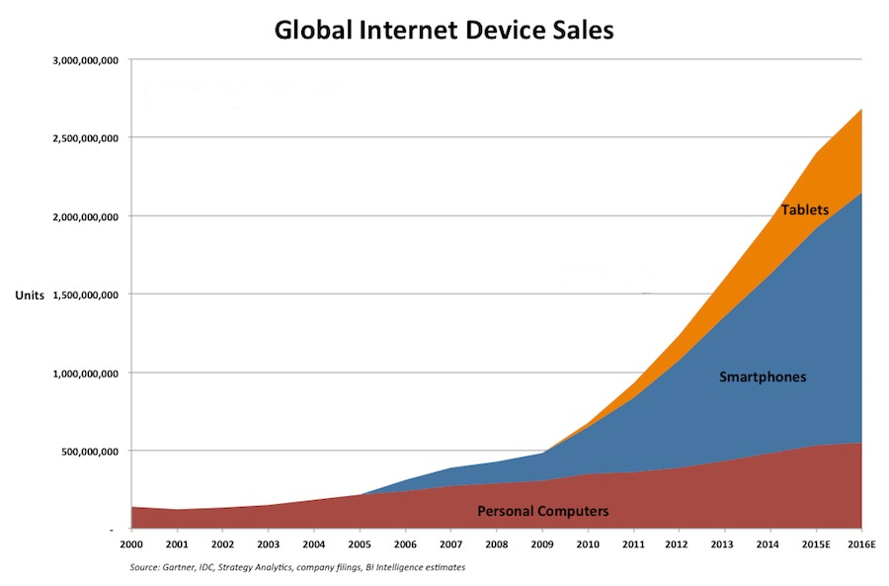Ilustración 1: Crecimiento de los dispositivos personales en el entorno laboral [0]

Con la pandemia generada por la covid-19 el aumento del teletrabajo ha mezclado más aún la línea entre dispositivos privados y de trabajo. Forzando a ciertos trabajadores a usar sus propios dispositivos para el desempeño de sus funciones.
Con este crecimiento del uso de dispositivos privados en el ámbito laboral los riesgos y las amenazas aumentan. Los principales consensos marcan los principales riesgos como:
- Pérdida o robo de información: Al aumentar el número de dispositivos aumenta la superficie de ataque de la empresa y con ella las fallas de seguridad, tanto humanas como organizativas.
- Robo de credenciales: El uso de dispositivos en movilidad incluso en áreas no seguras (conexiones con wifis inseguras o otras) hace que las credenciales de usuarios estén bajo mayor riesgo.
- Robo de dispositivos: Cuando todos los dispositivos se encontraban bajo el tejado de la empresa la seguridad de estos se podía garantizar hasta cierto punto. Cuando cada usuario ha de securizar sus dispositivos la seguridad baja.
- Mal uso de los dispositivos: La disolución de la línea laboral/personal hace que la instalación y el uso de los dispositivos para otras actividades se haya de tener en cuenta para la securización de los mismos.
En este trabajo se trata de analizar como afectan las tecnologías móviles a la seguridad de una empresa elegida con todas sus vicisitudes. De esta adaptación se obtendrán requisitos de seguridad específicos a las scale-ups. También se verá como la empresa cumple con dichos requisitos en la actualidad. Para finalizar se intentará proponer una arquitectura adaptada a ella o mejoras a la estrategia actual para cumplir con dichos requisitos.
La empresa propuesta para este trabajo tiene las siguientes características:
- Es una scale-up digital. En plena fase de crecimiento grandes entradas de capital, muchas contrataciones. El crecimiento se traduciría en:
  - El número de trabajadores aumenta entorno al 50% anual permaneciendo en el entorno de pyme (10-50 trabajadores)
  - El número de clientes se duplica y sigue un crecimiento exponencial.
- Empresa con trabajadores full remote donde todo el trabajo se hace online y de forma distribuida.
- La empresa cuenta con dos equipos bien diferenciables:
  - Negocio: En este grupo los trabajadores tienen menos conocimientos técnicos y más problemas con la digitalización. El acceso a la infraestructura y datos de clientes es más limitado.
  - Técnicos: en este grupo los trabajadores tienen más conocimientos técnicos, pero no forzosamente de ciberseguridad. El acceso a datos de clientes e infraestructura está disponible para todos los miembros del equipo debido al espíritu start-up reinante.
- Se trata de una empresa de análisis de ciberseguridad con lo que la madurez en cuanto a seguridad es alta.

Objetivos del Trabajo
Los objetivos principales del trabajo son:
- Llevar a cabo un análisis de los principales riesgos y amenazas asociados al uso de dispositivos móviles en el ámbito empresarial.
- Llevar a cabo un análisis del sistema de comunicaciones usado por la organización propuesta para cubrir las necesidades de riesgos y amenazas.
- Ejecutar una propuesta de diseño de un sistema de comunicaciones móviles seguras adaptado a las características de la organización propuesta.
La propuesta de diseño tendrá que hacer hincapié en cubrir las amenazas relacionadas con:
- Dispositivos de uso compartido, ya sean personales o de la empresa en uso por los empleados.
- La gestión de identidades e identificación de dispositivos/usuarios.
- Acceso a infraestructuras empresariales.

Enfoque y método seguido
Este trabajo tiene dos objetivos principales ligeramente desconectados en cuanto a metodología se refiere.
Como base se revisará el estado de la cuestión. Para esto se estudiarán diferentes fuentes de información y bases de datos públicas y privadas para obtener información acerca de los dispositivos y amenazas envueltas en el trabajo. De aquí se extraerán las bases para los puntos posteriores.
Para realizar un análisis de riesgos y amenazas asociados al uso de dispositivos móviles en el ámbito empresarial se seguirá la metodología y análisis clásicos descritos en el libro “Principles of incident response and disaster recovery” en su segundo capítulo sobre Business Impact Analysis (BIA).
Aplicar el análisis previo a la organización elegida para ver posibles gaps o deficiencias en la política de seguridad actual.
Para ejecutar una propuesta de diseño de un sistema de comunicaciones móviles seguras adaptado a una organización propuesta en cambio se ha optado por el uso de una metodología de diseño basada en Model Based System Engineering (MBSE). Se ha elegido esta opción por su estandarización en el sector y su flexibilidad en el diseño de soluciones a partir de problemas bien descritos. En concreto se utilizará Arcadia una metodología desarrollada por Thales que facilita la trazabilidad de requisitos y de necesidades entre diferentes estratos de un diseño.
MBSE se utilizará como metodología para la descripción e ilustración de la solución. La base lógica del diseño vendrá dada por el análisis de riesgos previo. Como interfaz entre ambas secciones se usarán los requisitos y limitaciones exportadas del análisis de riesgos.
Finalmente se intentará validar los requisitos de riesgo elegidos para la organización elegida. Gracias al uso del MBSE como metodología de diseño la trazabilidad se realizará a lo largo de todos los pasos y solo será necesario reflejar que requisitos no se han cubierto totalmente o necesitan ser re-adaptados, o exportados a otros sistemas.

Planificación del Trabajo

Recursos
Los recursos necesarios para desarrollar este trabajo son los siguientes:
- Ordenador: En este caso para la investigación y documentación se utilizará un ordenador portátil con Microsoft Windows 10.
- Estudiante: El trabajador que realizará el trabajo de investigación y documentación.
- Acceso a bases de datos: Brindado por la UOC se necesitará acceso a ciertas BBDD para complementar fuentes abiertas de información.

Tareas
Las siguientes tareas son las diferentes partes en las que se dividirá el trabajo. Cada una de ellas estará representada en diferentes entregas del presente trabajo.
- Escritura de la memoria
  - Planificación del trabajo
  - Estado del arte
    - Versión 1
    - Versión final
  - Finalización y escritura de la memoria final
    - Redacción de conclusiones
    - Preparación de referencias
    - Ordenado y preparación de anexos
    - Pulido de elementos y revisión
- Análisis de riesgos
  - Identificación y valoración de dispositivos
  - Identificación de funciones de seguridad
  - Identificación de amenazas contra dispositivos móvil
  - Priorización de las amenazas y análisis de riesgo
- Diseño de sistema de comunicaciones seguras
  - Modelado de riesgos y estado del arte MBSE
  - Diseño del sistema y trazabilidad
  - Adaptación para una empresa específica
  - análisis de la adaptación basado en el análisis de riesgos
  - análisis del sistema y trazabilidad

Estas tareas se dividirán de la siguiente forma en las 5 entregas del trabajo:
- PEC 1 incluirá las tareas 1.1 y 1.2.1 que servirán como introducción al trabajo.
- PEC 2: incluirá las tareas 1.2.2 con el estado del arte completo, una enumeración y definición de diferentes sistemas, dispositivos y funciones de seguridad (2.1 y 2.2) y además una primera representación arquitectural del sistema.
- PEC 3: El análisis de riesgos completo estará disponible para esta entrega (tarea 2 completa) y la tarea 3.3 mostrando una primera adaptación de la arquitectura a la empresa propuesta.
- PEC 4: Esta es la última entrega e incluirá a parte de todas las anteriores El análisis de riesgos de la arquitectura propuesta para la empresa elegida.

Organización temporal del trabajo
En la siguiente tabla se incluye las tareas, su duración, fecha de inicio y fecha de finalización de cada una:

# | Tarea | Inicio | Duración | Fin
1.1 | Planificación del trabajo | 17/02/21 | 6 | 24/02/21
1.2.1 | Estado del Arte – Versión 1 | 25/02/21 | 3 | 01/03/21
REC1 | Entrega 1 - Plan de trabajo | 02/03/21 | 0 | 02/03/21
1.2.2 | Estado del Arte – Versión final | 02/03/21 | 8 | 11/03/21
2.1 | Identificación y valoración de dispositivos | 02/03/21 | 8 | 11/03/21
2.2 | Identificación de funciones de seguridad | 12/03/21 | 5 | 18/03/21
3.1 | Modelado de riesgos y estado del arte MBSE | 12/03/21 | 5 | 18/03/21
3.2 | Diseño del sistema y trazabilidad | 19/03/21 | 6 | 26/03/21
REC2 | Entrega 2 | 30/03/21 | 0 | 30/03/21
2.3 | Identificación de amenazas contra dispositivos móvil | 29/03/21 | 10 | 09/04/21
2.4 | Priorización de las amenazas y análisis de riesgo | 12/04/21 | 5 | 16/04/21
3.3 | Adaptación para una empresa específica | 12/04/21 | 7 | 20/04/21
REC3 | Entrega 3 | 27/04/21 | 0 | 27/04/21
3.4 | Análisis de la adaptación basado en el análisis de riesgos | 21/04/21 | 10 | 04/05/21
3.5 | Análisis del sistema y trazabilidad | 05/05/21 | 5 | 11/05/21
1.3.1 | Redacción de conclusiones | 12/05/21 | 3 | 14/05/21
1.3.2 | Preparación de referencias | 17/05/21 | 2 | 18/05/21
1.3.3 | Ordenado y preparación de anexos | 18/05/21 | 2 | 19/05/21
1.3.4 | Pulido de elementos y revisión | 20/05/21 | 6 | 27/05/21
REC4 | Entrega 4 - Memoria final | 01/06/21 | 0 | 01/06/21
REC5 | Entrega 5 - Presentación en vídeo | 08/06/21 | 0 | 08/06/21
Tabla 1: Tareas del trabajo y su organización temporal
A continuación, se adjunta el Gantt de planificación temporal del trabajo:

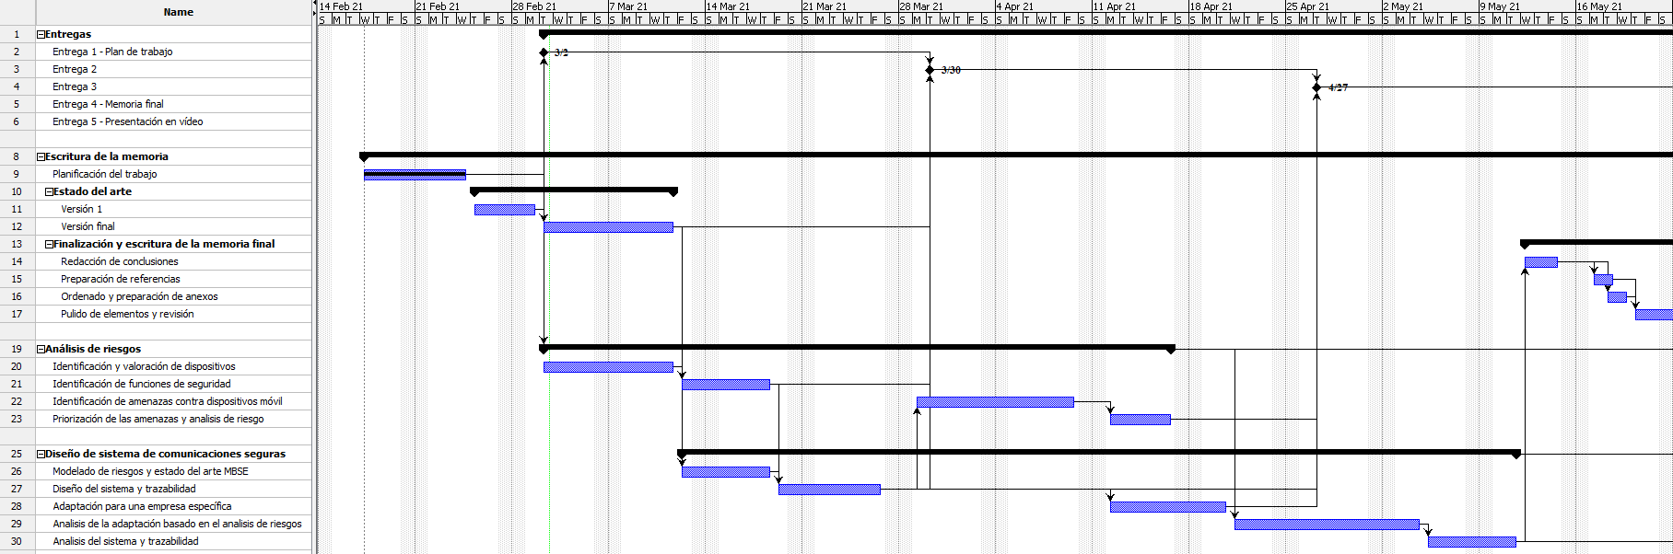
Ilustración 2: Gantt del trabajo Febrero-Mayo
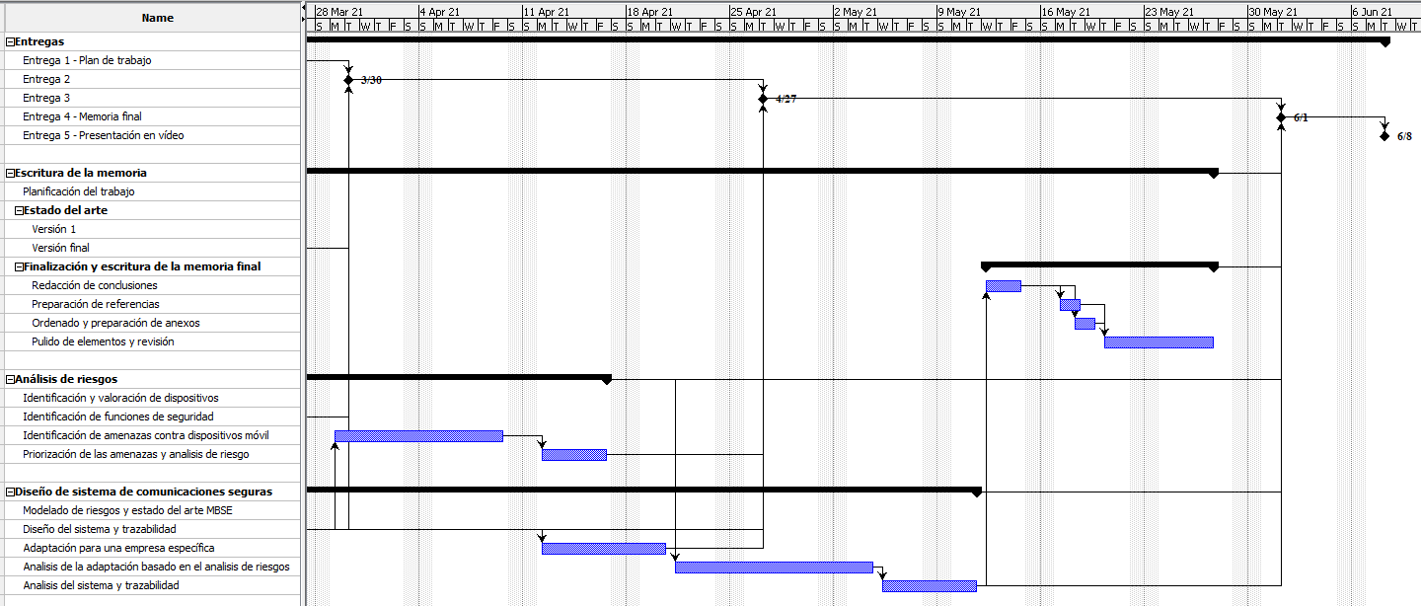
Ilustración 3: Gantt del trabajo Abril-Junio

Breve sumario de productos obtenidos
Se obtendrán dos productos básicos y una posible prueba de concepto funcional:
- Un análisis de riesgos relacionados con los dispositivos móviles en el entorno laboral.
- Una propuesta para un sistema de comunicaciones seguras.
Todo esto se recoge en el sitio web https://alfberdi.github.io/TFM-UOC/ donde se puede encontrar este documento, la planificación temporal, el modelado completo de la arquitectura y cualquier otro material de soporte utilizado a lo largo de este documento.

Breve descripción de los otros capítulos de la memoria
El resto de los capítulos del trabajo presentarán los siguientes temas:
- Introducción: Muestra de los objetivos y métodos para conseguirlos.
- Estado del arte/de la cuestión: Muestra el estado actual de la tecnología y metodología y servirá como base para comparar contra este trabajo.
- Análisis de riesgos: Metodología para la realización de análisis de riesgos de empresas con dispositivos móviles incluidos en el análisis o diferencias con un análisis clásico.
- Arquitectura de seguridad de la empresa propuesta.
- Conclusiones del trabajo.

Estado de la cuestión

Metodologías utilizadas
El análisis de riesgos de seguridad en la actualidad se gestiona en la mayoría de las compañías en base a una de las siguientes normas:
- ISO 27005:2018 [1] es una norma internacional reconocida al más alto nivel. Esta actúa como un esqueleto para la creación de metodologías de análisis de riesgos. Es la raíz de todas las metodologías a usar. Mencionamos a continuación diferentes metodologías y esquemas de seguridad y en un nivel u otro todas se apoyan en esta norma.
- Cybersecurity Framework es un esqueleto para la realización de análisis de riesgos creado por el Instituto Nacional de Normas Técnicas (NIST). Es un referente a nivel mundial por la institución que lo mantiene al ser una de las más importantes en el sector.
- Information Risk Assessment Methodology 2 es una metodología desarrollada por el Information Security Forum (ISF) para el análisis de riesgos.
De estas normas y esqueletos genéricos se diseñan arquitecturas seguras. Estas arquitecturas se diseñan aplicando los requisitos obtenidos de un análisis de riesgos a diferentes niveles de una empresa. Como se puede ver en la [4] las empresas necesitan arquitecturas de seguridad en todos los niveles para estar protegidos. Además una arquitectura de seguridad puede recibir requisitos de diferentes análisis de riesgos o incluso heredar requisitos heredados de ciertos submódulos.
Las diferentes autoridades y grandes empresas proponen ciertas arquitecturas seguras de referencia para empresas y otros públicos. Estas arquitecturas vienen de diferentes requisitos o soluciones a utilizar. La mayoría intentan solucionar genéricamente los problemas de muchas empresas. Para esto proponen módulos y subarquitecturas que cubren ciertos requisitos. Combinando estos módulos se pueden producir soluciones para casi cualquier situación.
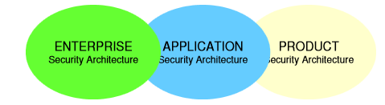
Ilustración 4: Arquitectura de seguridad a diferentes niveles (Fuente [4])

- El departamento de Homeland estadounidense tiene una de las arquitecturas de seguridades móviles de referencia más utilizadas [5]. En ella se proponen módulos y requisitos a utilizar en base a diferentes combinaciones de usuarios y requisitos básicos de seguridad.
- La agencia de seguridad Nacional estadounidense extiende la arquitectura anterior en varios de sus paquetes de trabajo . En concreto un análisis sobre la transmisión de datos confidenciales sobre medios inseguros se tercia importante para este trabajo. Este estudio propone diferentes soluciones y módulos intercambiables para transmitir datos entre sistemas por medios inseguros como el wifi o los datos móviles.
- En España el Centro Criptológico Nacional junto a un ministerio propone soluciones arquitecturales de seguridad para Sistemas de Comunicaciones Móviles Seguras [7]. En ella se proponen soluciones similares a las anteriores pero cumpliendo con ciertos requisitos de seguridad de carácter local, como por ejemplo el Reglamento General de Protección de Datos (RGPD).
- La unión europea también genera recomendaciones que han de seguirse durante todo el proceso. La arquitectura de 5G internacional ya lleva incluidos ciertos requisitos de seguridad, pero la UE añade nuevos para que los ciudadanos estén más seguros. Esto se puede ver en la publicación Cybersecurity of 5G networks EU Toolbox of risk mitigating measures .
El uso de estas subarquitecturas y módulos se realiza de forma simbólica e incluso varios se pueden combinar en un único elemento durante la implementación de la arquitectura en los sistemas productivos. En la Ilustración 5: Diseño de un sistema seguro, de requisitos a producción (Fuente [4]) se puede ver el flujo de diseño de una arquitectura segura para un sistema IT en toda su complejidad. Partiendo de los requisitos del cliente combinando con la arquitectura IT para producir soluciones.
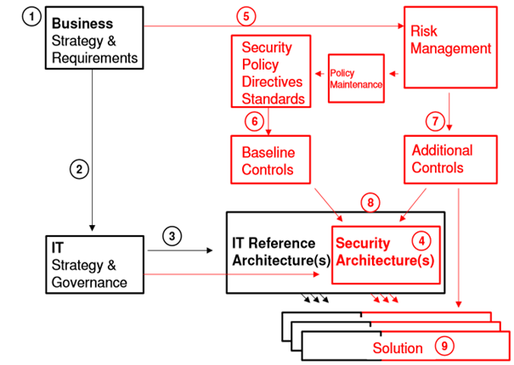
Ilustración 5: Diseño de un sistema seguro, de requisitos a producción (Fuente [4])

Descripción del ecosistema
Los dispositivos implicados en cualquier empresa relacionados con los dispositivos móviles son los siguientes:
- Nube pública: Sistemas cloud en entornos públicos. Estos sistemas comparten usuarios y sistemas a diferentes niveles. Cada uno de estos tiene riesgos y peligros asociados:
  - Sistemas con hardware de uso particular en instalaciones compartidas. Estos sistemas son vulnerables a ataques en las instalaciones, robos de datos, incendios, inundaciones, y otros...
  - Sistemas con hardware compartido:
  - Sistemas con Sistema operativo compartido (multicontenedor)
  - Sistemas headless o de contenedor compartido.
- Infraestructura pública de la empresa (nube privada): Sistema cloud o de servicios de la empresa con acceso desde el exterior. En este tipo de infraestructuras se hospedan páginas web, apis, servidores de comunicación y otros.
- Infraestructura privada de la empresa (servicios internos): esta infraestructura a parte de ser gestionada por la empresa suele estar restringida. El acceso a la misma se debe hacer desde la misma empresa o la red de la empresa. Aquí se pueden encontrar servidores de supervisión, syslogs, bases de datos, sistemas de administración, contabilidad, recursos humanos, servicios IT y otros.
- Estaciones de trabajo: Sistemas que usan los empleados para realizar sus funciones. En el pasado estos sistemas eran fijos en su lugar de trabajo, pero con el cambio en los modelos empresariales cada vez se equipa a los trabajadores con sistemas portátiles o incluso Tabletas digitales. Estos sistemas suelen estar plataformados y adaptados a las políticas de seguridad de la empresa. La última tendencia es permitir el uso de estos sistemas para uso personal de los empleados.
- Dispositivos móviles: Entre estos se pueden diferenciar dos grandes categorías:
  - Dispositivos móviles empresariales: terminal móvil provista por la empresa para el desempeño de las funciones relacionadas con el trabajo. Estos solo afectan a empleados y no a todos ellos. Ningún cliente usaría uno de estos terminales.
  - Dispositivos móviles privados: Terminal móvil de una persona que interactúa con la empresa. En esta categoría entrarían móviles de los empleados que utilicen para tareas relacionadas con la empresa (BYOD) o usuarios/reguladores u otros operarios externos para conectar con la empresa.
Los dispositivos móviles tienen habitualmente una arquitectura interna básica como la descrita en la siguiente imagen y completa con los siguientes componentes:
  - Físicos: piezas de software utilizadas para diversas funciones. El procesador, la memoria, sistemas de conectividad o incluso la pantalla entrarían en esta categoría. Estos dispositivos pueden necesitar drivers y controladores desarrollados por el proveedor de la pieza incluyendo capas extra de complicación.
  - Sistema operativo: Es la primera capa de software sobre el dispositivo físico. Se encarga de crear una interfaz entre las aplicaciones software y la capa física.
  - Aplicaciones de nivel usuario: Piezas de software que corren sobre el sistema operativo para ofrecer diferentes funcionalidades de alto nivel. Todas las peticiones de recursos se hacen a través del sistema operativo y suelen estar aisladas unas de otras. Estas aplicaciones suelen correr con permisos limitados y no tienen acceso a todas las funcionalidades base del dispositivo.
  - Servicios del sistema: Estas piezas de software son parecidas a las aplicaciones de nivel usuario excepto en unos pocos puntos:
    - Suelen ejecutarse con permisos elevados incluso de administrador en ciertos casos.
    - Suelen ejecutarse en segundo plano lo que los hace difícilmente detectables por el usuario.
  - Aplicaciones web: Piezas de software ejecutadas en navegadores web. Tienen una capa de abstracción y aislamiento ofrecida por el navegador.
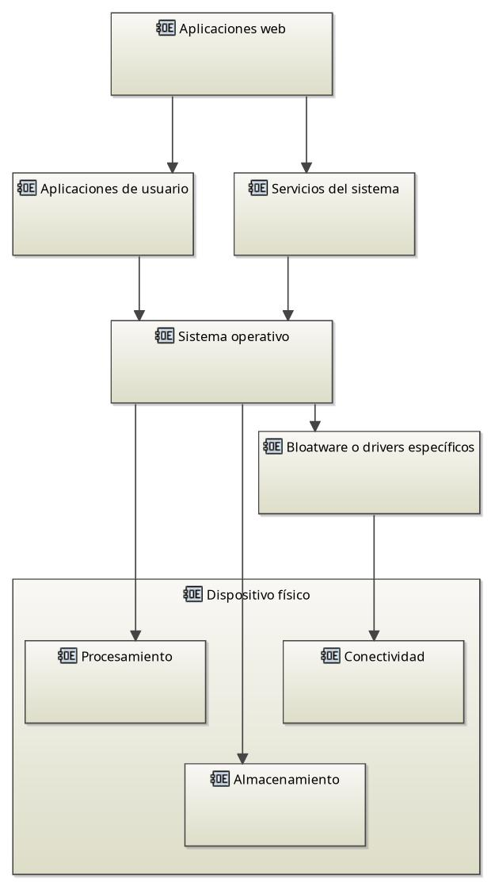Ilustración 6: Arquitectura básica de un dispositivo móvil

- Sistemas de comunicación: La conexión entre dispositivos móviles/estaciones de trabajo e infraestructura se puede realizar a través de diferentes medios de comunicación cada uno con sus respectivos niveles de peligro:
  - Redes móviles: Pueden ser tanto públicas como privadas. Las públicas, como por ejemplo la red de movistar, son redes compartidas con usuarios de todo tipo y por lo tanto consideradas inseguras. Las redes móviles privadas están normalmente reservadas a grandes empresas o grandes servicios públicos como la policía o los bomberos que usan sistemas móviles privados.
  - Redes wifi de acceso: De nuevo estas redes pueden ser privadas o publicas y tener diferentes niveles de seguridad.
  - Red central o internet: La mayor parte de las conexiones entre un dispositivo móvil y la infraestructura empresarial pasará antes o después por internet. Incluso dentro de la empresa puede ser necesario pasar por internet para consultar emails si estos se hospedan en la nube pública.
  - Red de localización: Redes como GPS o Galileo se utilizan para establecer la posición de dispositivos en el mundo.
Una arquitectura operacional de una empresa enfocado en los dispositivos móviles es la expresión de la organización entre las distintas entidades y usuarios. En este caso en la imagen siguiente se puede ver la arquitectura simplificada:
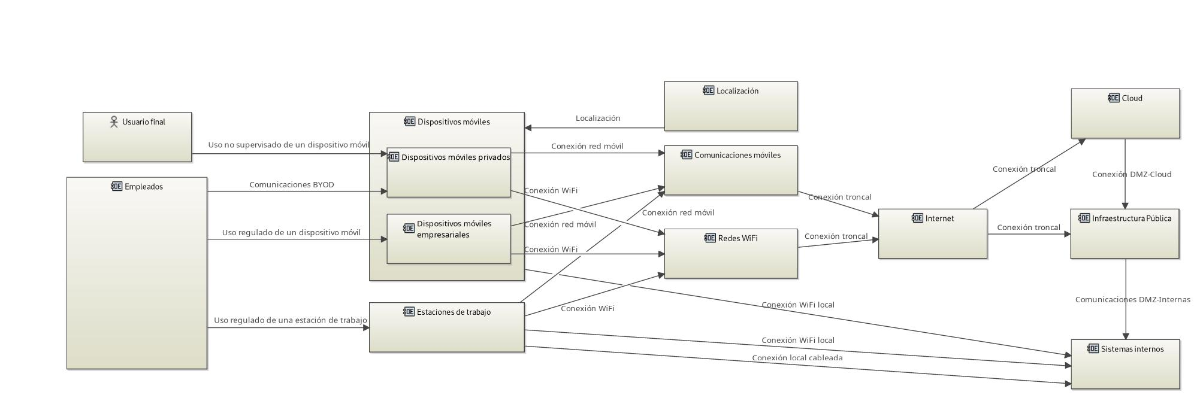
Ilustración 7: Arquitectura operacional de una empresa enfocada en dispositivos móviles
A continuación se muestra una versión aún más simplificada que la anterior para ver las conexión de alto nivel:
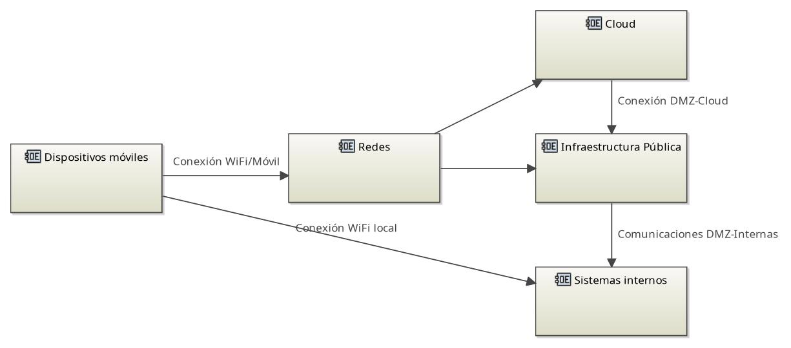Ilustración 8: Conectividad de un dispositivo móvil a la infraestructura empresarial

Solución de seguridad aplicada actualmente
En la actualidad las empresas utilizan diferentes sistemas, y procesos de gestión de dispositivos móviles y comunicaciones móviles. A todos estos se les engloba en la Gestión de la Movilidad Empresarial (EMM por sus siglas en inglés). Las EMM se enfocan en la gestión centralizada de los dispositivos, las aplicaciones dentro de los dispositivos y los datos usados por estas. El resultado de aplicar estas tecnologías ayuda a aplicar las políticas de ciberseguridad decididas a los dispositivos que vayan a interactuar con la misma.
Estas políticas se pueden aplicar a los dispositivos móviles empresariales y en cierta medida a los dispositivos móviles personales que se inscriban a políticas BYOD o similares. No se pueden aplicar a los dispositivos móviles de clientes y otros.
Estas tecnologías se suelen recoger en cuatro grandes grupos:
- Gestión de dispositivos (MDM por sus siglas en inglés)
- Gestión de aplicaciones móviles (MAM por sus siglas en inglés)
- Gestión de contenido de dispositivos (MCM por sus siglas en inglés)
- Gestión de identidad y acceso (IAM por sus siglas en inglés)
La estructura y conexión de las tecnologías EMM se puede ver en la imagen siguiente:
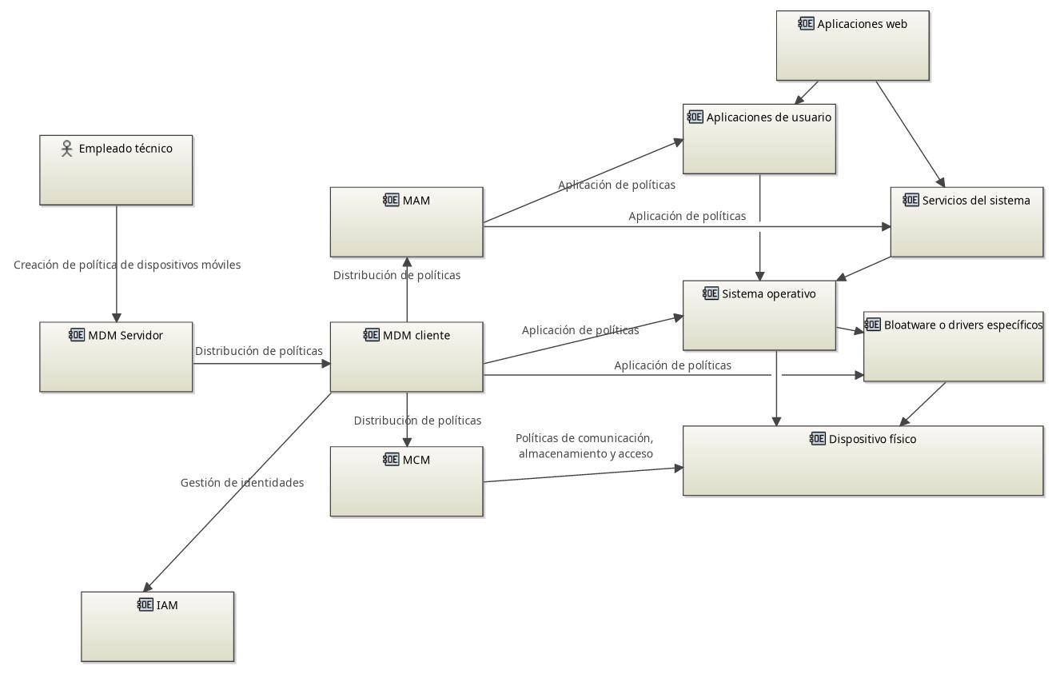Ilustración 9: Tecnologías EMM y su conexión a dispositivos móviles
Estas tecnologías se pueden aplicar y forzar de diferentes formas en los dispositivos:
- El punto de entrada básico es la plataformación del sistema operativo. En este caso las políticas se aplican directamente sobre el sistema operativo, ya sea instalando una imagen del mismo modificada o actualizando el sistema con una configuración estándar. Esta solución al ser de tan bajo nivel tiene pocos posibles puntos de ataque pero al mismo tiempo requiere de una visita in-situ para todo tipo de actualización de las políticas y configuraciones.
- Como un servicio/aplicativo instalable que cumpla las funciones de administrador de dispositivos móviles (MDM por sus siglas en inglés). Este servicio al ejecutarse como administrador del dispositivo es capaz de actualizar las configuraciones y políticas de seguridad. Tiene como ventaja que en muchos casos es posible actualizarlas sin necesidad de devolver el dispositivo al departamento de IT. Esta solución puede causar problemas al haber un punto de fallo único para toda la organización (o casi único)
- Por proceso: Este método es el menos recomendado ya que supone delegar la configuración inicial y actualizaciones de la misma en los usuarios. Se podría mandar instrucciones de alto o bajo nivel sobre configuraciones y políticas de seguridad requeridas y establecer baremos o pruebas para ver si se han aplicado de forma satisfactoria. En este caso la incertidumbre sería un gran riesgo.
Estas tecnologías se encargan de aplicar las soluciones técnicas encontradas para cumplir con los requisitos de seguridad obtenidos de un análisis de riesgos.

Gestión de dispositivos
Como ya se ha explicado arriba el MDM es una pieza de software o un proceso que permite la gestión técnica de las políticas de los dispositivos móviles.
Normalmente los MDM se estructuran con una arquitectura cliente-servidor. Un servicio cliente que se instala en los dispositivos móviles y un servidor central en la infraestructura empresarial (pública o privada). El servicio móvil se instala como administrador del dispositivo y aplica políticas de seguridad descargadas desde el servidor MDM. El servidor permite a los técnicos crear, actualizar e instalar políticas en los dispositivos a parte de en ciertos casos incluso tomar control de los dispositivos.

Gestión de Aplicaciones
Las tecnologías MAM permiten la gestión de políticas aplicadas a las aplicaciones. Procesos de instalación, tiendas de aplicaciones, recursos accedidos por las aplicaciones y la solución de problemas entre otros.
Hay diferentes niveles de MAM:
- Tienda de aplicaciones empresarial: Aquí solo se pueden encontrar aplicaciones aprobadas y preconfiguradas por la empresa. Esta forma de obtener aplicaciones se considera segura.
- Centralización de logs: Los logs de las aplicaciones empresariales se envían a servidores centrales donde se pueden analizar en caso de ataque o incluso preventivo.
- Segregación: Creación de divisiones duras en los recursos y su asignación para causar separaciones entre las aplicaciones. Esto permite ejecutar aplicaciones seguras e inseguras en el mismo dispositivo con un nivel de aislamiento bastante alto.

Gestión de contenido móvil
Esta categoría trata las tecnologías encargadas de la gestión y tratamiento de la información y los contenidos en los dispositivos móviles. Algunas de las labores de estas tecnologías son: el almacenamiento seguro de credenciales, la protección de acceso a datos confidenciales, la transmisión segura de la información y sobre todo la diferenciación de tratamiento de la información entre confidencial, segura y no segura.

Gestión de identidades y accesos
En los sistemas y organizaciones actuales a gestión de identidades y accesos ha tomado un papel de máxima importancia. El poder distinguir entre usuarios, asignarles roles y capacidades y seguir sus acciones son uno de los puntos de mayor interés. Con la introducción de la infraestructura como código y la autenticación en varios factores las organizaciones cada vez relegan mayor parte de la seguridad al IAM. Según un estudio de Palo Alto Networks las empresas ya piden o recomiendan en un 60% la identificación multifactor [9]
En dispositivos móviles esto no es diferente y la utilización de sistemas de identificación y asignación de roles se vuelve una misión de máxima importancia. Además hay que añadir la posibilidad, en dispositivos modernos, de usuarios coexistiendo, es decir, un dispositivo con varios usuarios. Esto se suma al caso clásico de un usuario haciendo uso de varios dispositivos. En todos estos casos habrá que dividir y clasificar los accesos de forma precisa para evitar filtraciones o accesos cruzados.

Análisis de riesgos
En este capítulo se busca obtener una serie de requisitos de seguridad para el diseño de una arquitectura segura de dispositivos móviles. Este análisis trata de establecer posibles amenazas que ataquen alguno de los siguientes aspectos del sistema:
- Autorización: Este grupo de procesos otorga permisos de diferente grado a los usuarios que los pidan.
- Autenticación: Conjunto de acciones que identifican a un usuario. Pueden ser contraseñas, certificados, datos biométricos u otros.
- Contabilización/Accounting: Monitorización del uso de recursos por parte de los usuarios.
- Confidencialidad: la ISO/IEC 27002 define la confidencialidad de la siguiente forma: "garantizar que la información es accesible sólo para aquellos autorizados a tener acceso".
- Integridad: La inmutabilidad de los datos define el grado de integridad. Un sistema con integridad de dato deberá detectar cualquier modificación de los datos no esperada.
- Disponibilidad: La disponibilidad de un sistema es un parámetro que mide el tiempo que ofrece servicio. Cuando un sistema esta fuera de servicio se cuenta como si no tuviese disponibilidad.
- Trazabilidad: Las medidas tomadas para asegurar el análisis posterior de los flujos de información es la dimensión de seguridad llamada trazabilidad.
- No repudio: Se refiere a la habilidad de probar el origen y la integridad de los datos.

Amenazas
Las amenazas se pueden dar en diferentes entidades y medios de comunicación. Esta conexión se verá en más detalle en la sección siguiente dedicada a esta trazabilidad de amenazas.
La descripción de amenazas contra entornos donde se hace uso de dispositivos móviles se va a realizar categorizandolas en función del objetivo de la amenaza. Si una amenaza busca conseguir acceso físico a un dispositivo móvil se encontrará en la categoría de ataques físicos contra dispositivos por ejemplo.

Ataques físicos contra dispositivos
En esta sección se encuentran las siguientes amenazas de alto nivel y la descripción de amenazas asociadas con ellas:
- Robo de un dispositivo móvil: Esta amenaza ofrecería a un atacante el acceso a todos los niveles del dispositivo desde el principio. Puertos de debugging, acceso a la memoria física del dispositivo,aplicaciones etc. Esto le permitiría potencialmente:
  - Filtración de información confidencial
  - Filtración de credenciales de acceso a servicios
  - Hacerse pasar por los usuarios
  - Robar credenciales de acceso a redes de comunicación
  - Obtener acceso a aplicaciones instaladas en el dispositivo
- Perdida del dispositivo: En este caso no hay una parte atacante involucrada con lo cual los riesgos asociados pueden ser menores. La falta de intención hace que la persona que encuentre el dispositivo no tenga los mismos objetivos que un atacante.
  - Filtración de información confidencial
  - Filtración de credenciales
- Modificación física de dispositivos: Un dispositivo modificado físicamente podría ser utilizado para:
  - Filtrar información confidencial
  - Modificar información en transito
  - Modificar el procesamiento del dispositivo de forma maligna
  - Bloquear el dispositivo
- Periféricos malignos: El uso de periféricos inseguros puede proponer nuevas amenazas.

Ataques basados en las redes
En esta sección se analizan las amenazas ligadas a las redes de comunicación utilizadas entre los dispositivos móviles y la infraestructura de la empresa.
- Man in the middle (MitM): en esta amenaza un atacante se posiciona entre el dispositivo y la infraestructura IT de la empresa. Con este ataque un atacante podría:
  - Robar datos en tránsito
  - Modificar datos en tránsito
  - Redirigir tráfico.
- Redes inseguras: esta amenaza se puede ver en muchos ambientes. Las redes 2G son inseguras por diseño, y las redes WiFi con criptografías inseguras (WEP, WPA) pueden ser inseguras produciendo:
  - Filtrar información confidencial
  - Denegación de servicio
- Saturación: En este caso el atacante satura la red de comunicación para paralizar las comunicaciones entre el dispositivo móvil y el resto de la infraestructura.
- Spoofing: Los dispositivos móviles pueden utilizar redes de forma pasiva como la localización. Estos servicios se pueden suplantar emitiendo señales modificadas para que el dispositivo falle los cálculos.

Ataques contra el sistema operativo del dispositivo
En esta sección se discuten amenazas contra los sistemas operativos de los dispositivos móviles.
- Ataques contra aplicaciones móviles: Esta amenaza aprovecha fallos conocidos o desconocidos contra aplicaciones de los dispositivos móviles utilizadas ampliamente y común a varios dispositivos. Con ataques de este tipo atacantes pueden obtener acceso a diferentes niveles de la pila de software.
- Ataques con malware: malware se considera cualquier pieza de software creado con intenciones malignas. Los resultados de este tipo de amenazas pueden ser muy variados dependiendo del diseño del malware. Un atacante podría:
  - Obtener acceso a información confidencial
  - Obtener acceso a la memoria del dispositivo
  - Filtrar, espiar o modificar información en tránsito

Ataques basados en aplicaciones web
En esta sección se analizan amenazas relacionadas con sitios web ajenos a la organización. En este caso suponemos que los sistemas web empresariales son seguros.
- Ataques a navegadores: En este caso una web amenaza trata de atacar el navegador utilizado en el dispositivo para acceder al mismo. En caso de conseguir el objetivo un navegador comprometido daría acceso al sistema operativo del dispositivo. Con esto se podría equiparar con las amenazas de la sección anterior.
- Ataques Cross-Site: En estos ataques el objetivo es la filtración o modificación de datos o la suplantación del usuario. La categoría más conocida en esta clase serían los Cross-Site-Scriptings o XSSs. El resultado de estos ataques suele estar muy constreñido en cuanto al alcance manteniéndose el atacante solo con los datos del sitio web atacado.

Ataques contra proveedores de servicios
La principal amenaza contra un dispositivo móvil proveniente de un proveedor de servicios es un ataque de suplantación contra el mismo. Este se puede realizar de múltiples formas (DDoS más suplantación, cracking, defacing, etc). En este caso los efectos se reducirían a la filtración de los datos compartidos con ese proveedor de servicios. Si esos datos son confidenciales el riesgo será mayor.

Ataques basados en los usuarios
En esta sección se tratarán todas las amenazas contra dispositivos móviles que se basen en las explotaciones de los usuarios de los mismos. Se incluyen:
- Ataques de ingeniería social: Esta amenaza se basa en utilizar diferentes técnicas para obtener información de los usuarios. Con estos métodos se podría obtener acceso a información confidencial o incluso acceso a un dispositivo de usuario.
- Filtración involuntaria: Esta amenaza es similar a la anterior excepto que en este caso el usuario filtra involuntariamente la información. Esto puede ser un problema cuando la filtración es online o disponible para todos los usuarios.
- Seguimiento: El seguimiento de usuarios y estudio de patrones puede filtrar información, contraseñas, localizaciones y otros patrones.
- Infiltración o usuario maligno: El espionaje industrial es algo muy antiguo. En la época digital la obtención de dispositivos móviles por parte de usuarios malignos es una forma más de espionaje industrial.
- Uso de dispositivos inseguros: El compartir redes con dispositivos inseguros pueden hacer que la red o incluso el dispositivo sufra fallos de seguridad.

Asignación de las amenazas a entidades
En el excel adjunto se puede ver la asignación de amenazas a entidades operacionales. Este paso es necesario para establecer riesgos y poder crear requisitos de seguridad para el sistema.

Fichero 1: Trazabilidad de amenazas - Entidades operacionales
La tabla completa se puede ver en el anexo 7.1

Riesgos asociados a las amenazas
Las amenazas presentan en general los siguientes riesgos básicos:
- Filtración de datos almacenados en dispositivos móviles. Ya sea directamente por el usuario o por alguna vulnerabilidad del dispositivo.
- Filtración de credenciales empresariales. Ya sea directamente por el usuario o por alguna vulnerabilidad del dispositivo o de la red.
- Filtración de credenciales de conexión a redes. Ya sea directamente por el usuario o por alguna vulnerabilidad del dispositivo o de la red en si misma.
- Modificación de datos en tránsito.
- Filtración de datos anticuados o no en uso.
- Modificación de datos almacenados. La modificación de datos almacenados para su consumo o transmisión por aplicativos.
- Malware y aplicativos con errores.
- Acceso al dispositivo por agentes externos a la empresa.

Relación de Riesgos a Entidades
A continuación se puede ver la asignación de riesgos a entidades operacionales. Este paso es necesario para establecer riesgos y poder crear requisitos de seguridad para el sistema.

Agrupación de entidades | Risk-1 | Risk-2 | Risk-3 | Risk-4 | Risk-5 | Risk-6 | Risk-7 | Risk-8
Nube pública |  |  |  |  |  |  | x | x
Infraestructura pública de la empresa (nube privada) |  |  |  |  |  |  | x | x
Infraestructura privada de la empresa (servicios internos) |  |  |  |  |  |  | x | x
Estaciones de trabajo | x | x | x |  | x | x | x | x
Dispositivos móviles empresariales | x | x | x |  | x | x | x | x
Dispositivos móviles privados | x | x | x |  | x | x | x | x
Redes móviles |  | x | x | x |  | x | x | x
Redes wifi de acceso |  | x | x | x |  | x | x | x
Red central o internet |  | x | x | x |  | x | x | x
Red de localización |  |  |  |  |  | x | x | x
Tabla 2: Relación de Riesgos a Entidades

Requisitos de seguridad
Los requisitos de seguridad los separaremos según el riesgo y en caso de afectar a más de una entidad se distinguirá entre ellos. Estos requisitos van destinados a los dispositivos móviles y a la infraestructura destinada a dar servicio a los mismos y se supone el resto de la infraestructura empresarial en un nivel de seguridad similar.

Almacenamiento de datos
Los datos almacenados se distinguirán entre confidenciales (contraseñas y datos seguros) y no confidenciales (CSSs de sitios web, o imágenes).
- Los datos almacenados deberán estar encriptados.
- Los datos almacenados deberán ser renovados, rotados o borrados automáticamente periódicamente.
- Las credenciales empresariales deberán ser almacenadas localmente en un store seguro.
- Las claves de encriptación de datos deberán ser almacenadas localmente en un store seguro.

Procesamiento de datos
Estos requisitos luchan por prevenir la filtración de datos entre aplicaciones seguras y no seguras.
- Los datos procesados o a procesar por cada aplicación deben estar segregados.
- Los datos procesados o a procesar por cada aplicación deben estar firmados para asegurar la integridad de los mismos.
- El dispositivo debe procesar datos siempre con un tiempo límite.

Transferencia de datos
Estos requisitos están relacionados con los riesgos de filtración y modificación de datos en tránsito y la filtración de credenciales empresariales y de redes.
- Los datos no confidenciales en tránsito deben estar cifrados con TLSv1.3.
- Los datos confidenciales en tránsito deben estar cifrados entre aplicativos.
- Las comunicaciones entre dispositivos y la infraestructura privada de la empresa deben pasar por un túnel seguro.
- Las comunicaciones de dispositivos externos deben pivotar en una zona desmilitarizada para su análisis.
- Los datos transferidos deben estar firmados digitalmente para evitar la integridad de dato.
- Las redes utilizadas deben ser seguras:
  - Móvil > 3g
  - WiFi: WPA2, WPA2 enterprise con PSK
  - Ethernet

Software
Estos requisitos están relacionados con la obtención y securización del software.
- En dispositivos empresariales el software debe provenir de una tienda segura.
- Los dispositivos móviles deben permitir la gestión del mismo por un administrador remoto (la empresa).
- El acceso al dispositivo debe estar protegido por contraseña con los siguientes mínimos:
  - 12 caracteres
  - debe contener como mínimo una mayúscula, una minúscula, un símbolo y un número
  - Debe cambiar cada 6 meses permitiendo un mes de solapo.
- El acceso al dispositivo debe poder realizarse mediante medios biométricos.
- Los dispositivos deberán ser capaces de analizar si han sido modificados externamente (Secure boot). (Solo aplicable a dispositivos móviles empresariales y estaciones de trabajo)
- Los dispositivos deben ser capaces de detectar cambios en el hardware.

Logging
Esta sección se refiere a requisitos relacionados a los riesgos para el análisis de sucesos.
- Todas las acciones y los resultados de las mismas han de ser almacenados en el dispositivo con una fecha y un contexto.
- Los almacenes de acciones deben ser almacenados durante una semana.
- Los almacenes de acciones deben ser enviados a un servidor central antes de ser borrados del dispositivo.

Diseño de sistema de comunicaciones seguras

Introducción
En este capítulo se trata de construir una arquitectura técnica que cubra los requisitos técnicos aparecidos en la sección 3.5 y por lo tanto ofrezca capacidades de seguridad avanzadas. Con esta solución se intentará mitigar los riesgos y amenazas analizados a lo largo de la sección 3 Análisis de riesgos.
A lo largo de este capítulo se verán los siguientes puntos y evoluciones:
- 4.2.1 Análisis operacional: Estado actual de la organización y capacidades existentes. Esta es la base discutida en las secciones 2.2 y 2.3. Esto servirá como base para el diseño de la arquitectura de seguridad a embeber en la arquitectura operacional.
- 4.2.2 Análisis del sistema: Diseño funcional del sistema. Aquí se describirán todos los procesos funcionales a diseñar. También se introducirán los requisitos provenientes del Análisis de riesgos. El diseño funcional tratará a grandes rasgos funcionalidades operacionales para centrarse en los detalles de la funcionalidad de seguridad.
- 4.2.3 Arquitectura del sistema: Diseño de la arquitectura propuesta. En esta sección se tratará la asignación de funcionalidades por componente y la definición técnica más precisa.
- 4.3 Trazabilidad de los requisitos: Se muestra como están relacionados los componentes y soluciones técnicas con los requisitos y que posibles compromisos se han debido hacer.

Diseño del sistema y trazabilidad
Esta sección se ha estudiado a través del modelo relacional producido en el programa Capella siguiendo la metodología Arcadia basada en MBSE. Para poder trazar y ver los elementos en más detalle se puede ver en el siguiente enlace en la sección de modelo de arquitectura. https://alfberdi.github.io/TFM-UOC/

Análisis operacional
En el caso concreto de la empresa seleccionada para este ejercicio las entidades operacionales genéricas descritas en la sección 2.2 Descripción del ecosistema se concretarían como:
- Una nube pública utilizada para la gestión de las comunicaciones (suite google y slack), gestión de la documentación (google drive y microsoft sharepoint) y sistemas de ventas y marketing (hubspot, contabilidad)
- Una nube privada para el hospedaje de los servicios vendidos por la empresa. Estos servicios son:
  - APIs de acceso para clientes
  - Frontend de acceso para clientes
  - Frontend de acceso para administradores y partners
  - Web de la empresa
- Infraestructura privada: En esta sección entrarían todos los sistemas para uso por clientes y de adquisición de datos:
  - Bases de datos
  - Sistemas de administración (IT)
  - Sistemas de adquisición de datos
  - Sistemas de seguimiento y logs
- Estaciones de trabajo: La empresa seleccionada al ser una pequeña scale-up dota a todos sus trabajadores de ordenadores portátiles que pueden usar también de forma privada.
- Dispositivos móviles: La empresa mantiene un modelo BYOD para todos sus empleados con personal administrativo trabajando con tablets personales y la mayoría de los trabajadores usando sus smartphones para gestiones y notificaciones. Los servicios ofrecidos por la empresa pueden ser accedidos tanto por clientes como administradores a través de una aplicación móvil o de un navegador en dispositivos móviles.
- Redes de acceso: La empresa mantiene a todos sus trabajadores en trabajo a domicilio pagando su conexión a internet a través de redes móvil publicas y redes wifi privadas. Los usuarios finales en cambio pueden hacer uso de cualquier tipo de red para conectar con los servicios de la empresa.
En la siguientes imágenes se puede ver el desglose completo de entidades de la empresa y sus medios de comunicación:
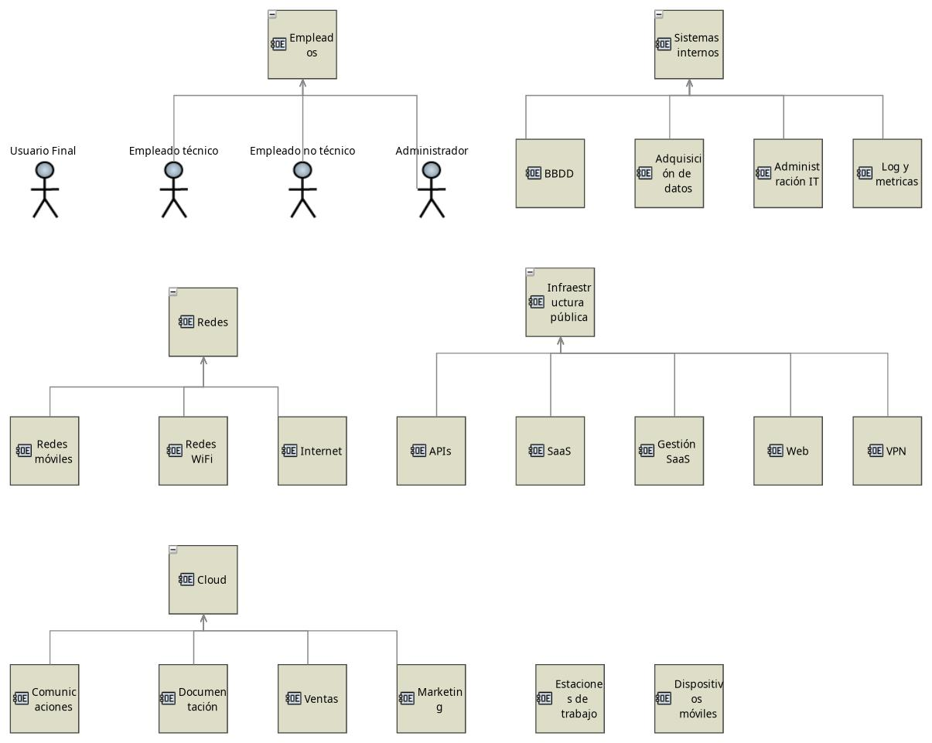Ilustración 10: [OEBD] Desglose de entidades operacionales
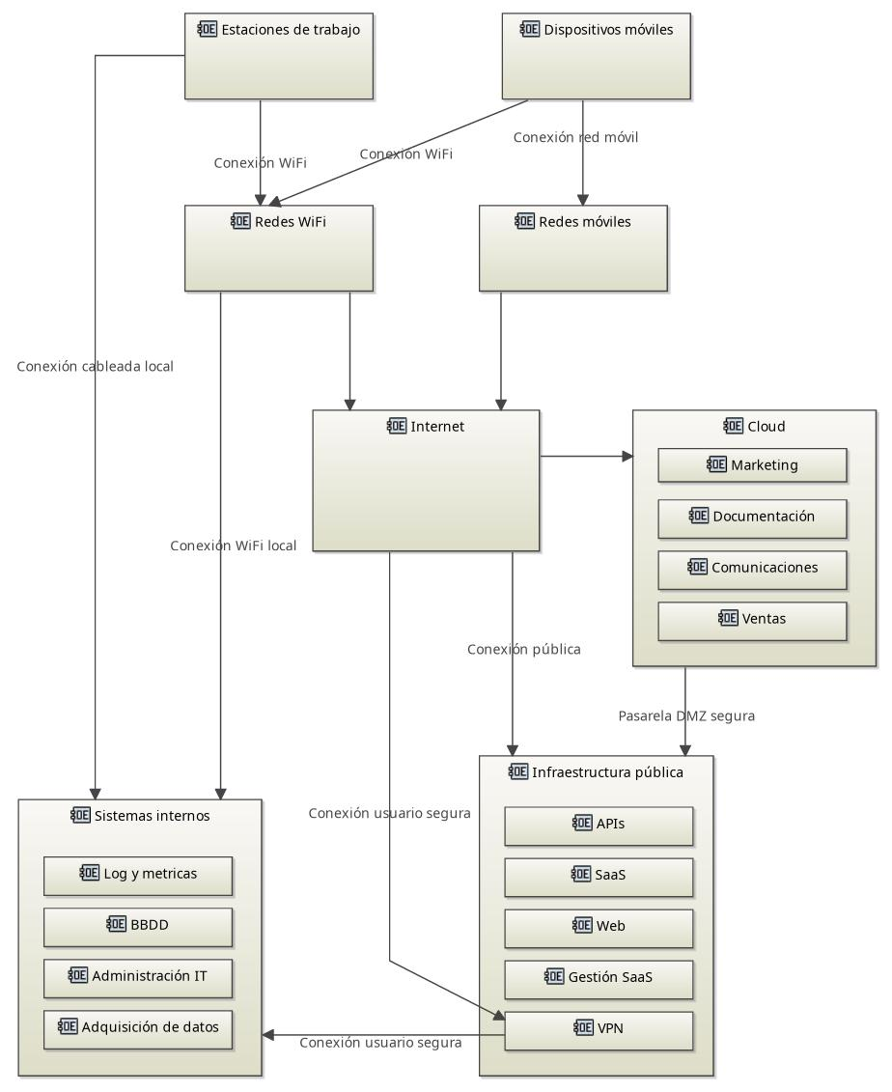
Ilustración 11: [OAB] Interacción entre entidades operacionales
Todas estas entidades tienen como función última la de ofrecer las siguientes capacidades:
- Gestión de accesos por servicio: Segregar los permisos de acceso por servicio.
- Mensajería confidencial: Intercambiar mensajería para comunicar datos confidenciales ya sea instantánea o correo electrónico.
- Llamadas confidenciales: Realizar llamadas seguras a clientes.
- Navegación en redes corporativas: Navegar y usar recursos de infraestructura de la organización.
- Navegación en redes públicas: Navegar hacia sitios públicos sin pasar por la organización.
- Llamadas públicas Red telefónica: Realizar llamadas no seguras en la red telefónica
- Llamadas empresariales no confidenciales: Realizar llamadas no seguras realizadas hacia la organización o socios.
- Mensajería SMS o no confidencial: Intercambiar mensajes instantáneos o de correo de forma no segura.
En la imagen siguiente se puede ver la categorización de las capacidades según la categoría y su base segura o no.
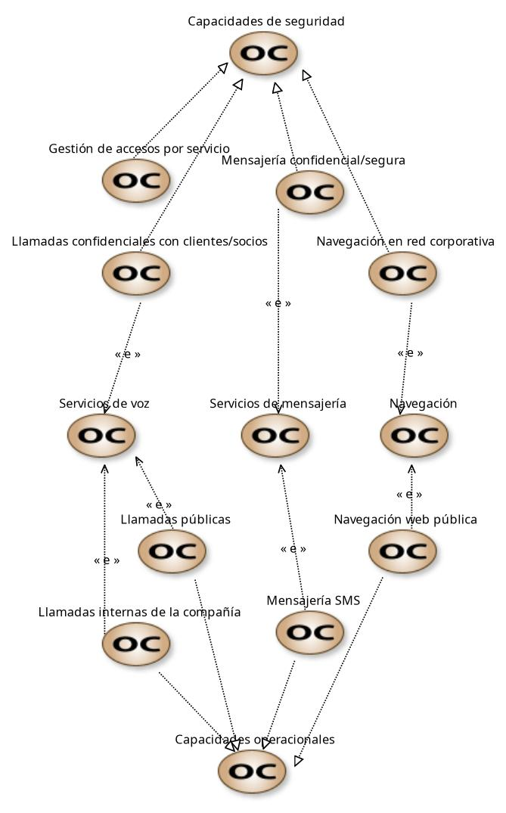
Ilustración 12: [OCB] Capacidades operacionales
Por el momento todas estas capacidades se gestionan de forma descentralizada y por servicio en ciertos casos. Con esto se deben imponer los siguientes requisitos operacionales de cara a la gestión de políticas de forma centralizada:
- Las políticas de seguridad se deben establecer de forma centralizada.
- Las políticas de seguridad deben ser agnósticas al servicio de la organización a aplicar.

Análisis del sistema
En esta sección se proporcionan funciones de seguridad, su organización y sus flujos.
Para ello se han heredado la infraestructura, redes y usuarios operacionales como actores del sistema. Se ha tomado esta decisión por el foco hecho en los dispositivos móviles. Esto no es estricto ya que partes de la funcionalidad también se albergaran en la infra o en los usuarios. Pero la mayoría se centrará en los dispositivos móviles. En definitiva el sistema de seguridad estará distribuido en diferentes entidades operacionales. En la siguiente imagen se puede ver la estructura final del sistema a analizar:
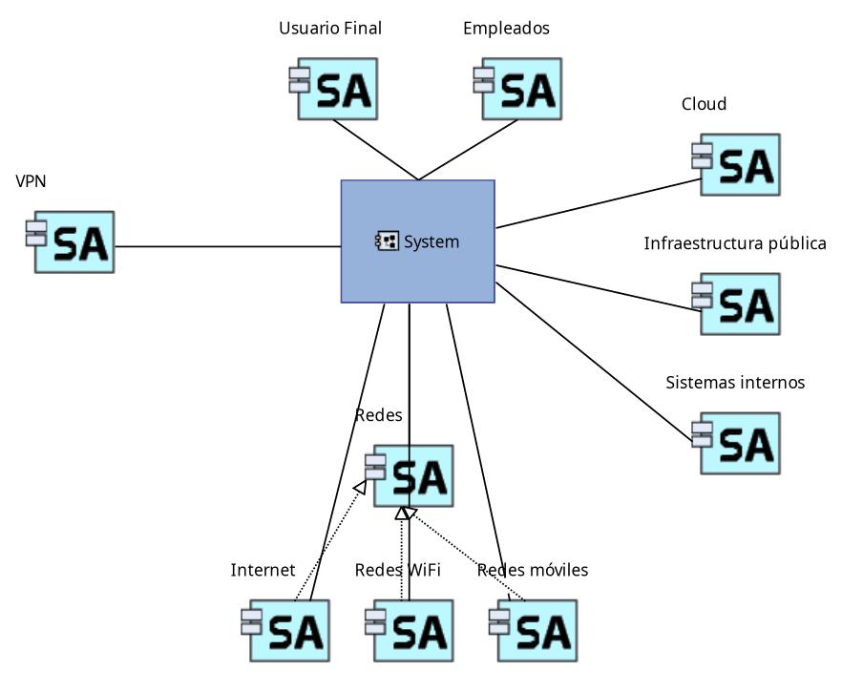Ilustración 13: [CSA] Estructura del sistema
El sistema ha de cumplir y ejecutar las siguientes funciones:
- Gestión de políticas de seguridad: Esta función cubre el análisis, diseño, programación y distribución de las políticas de seguridad a los dispositivos móviles. Tiene las siguientes subfunciones:
  - Creación de políticas: Incluye el análisis de riesgos, requisitado de usuario y operacional y la escritura a alto nivel de las políticas de seguridad
  - Distribución de políticas: Cubre la adaptación técnica de las políticas a diferentes plataformas y la distribución de las mismas.
  - Aplicación de políticas: configuración del dispositivos para poder cubrir la política recibida.
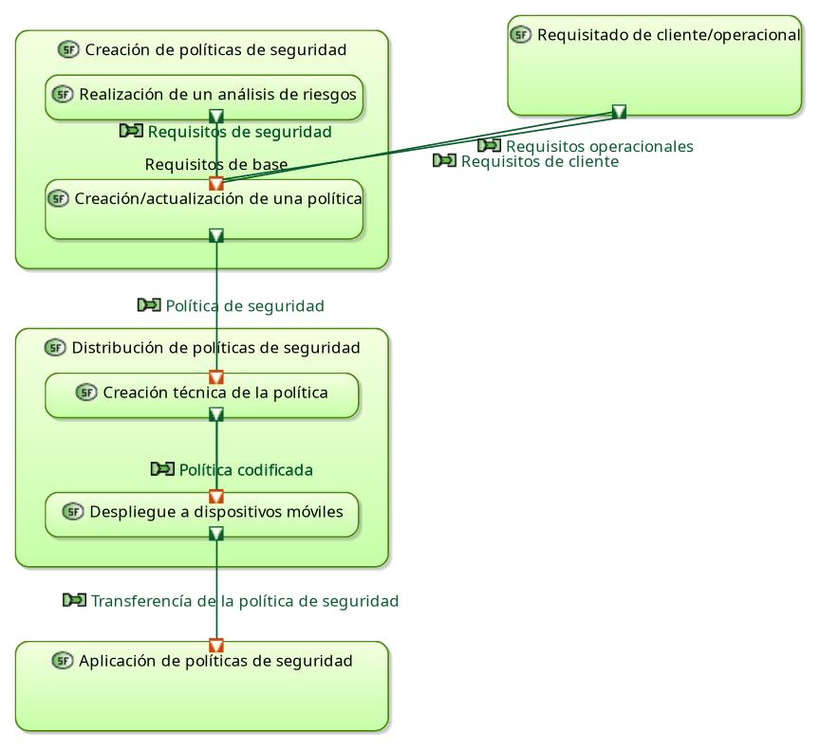Ilustración 14: [SDFB] Gestión de políticas de seguridad y configuraciones
- Seguridad física: al ser una empresa sin sede física y con infraestructura distribuida multicloud las funciones de seguridad física son mínimas y se introducen como parte de la formación de los empleados. Esto está sujeto a cambios con el crecimiento futuro de la empresa.
- Monitorización: Función encargada de seguir todos los eventos relacionados con la organización. Está subdivida en varias subfunciones:
  - Rotación de registros: Para evitar almacenes de registros infinitos los registros deben rotarse y eliminarse del almacenamiento local periódicamente.
  - Transmisión y centralización de registros: Los registros deben centralizarse para su posterior análisis.
  - Análisis automático de registros: Proceso de análisis continuo de los registros entrantes. Esta función tiene como objetivo la detección temprana de problemas.
  - Análisis manual de registros/recuperación de incidentes: Se trata de hacer un análisis de más profundidad en caso de problemas o de forma periódica. Esto puede ayudar a optimizar políticas de seguridad o depurar problemas. En caso de fallo catastrófico puede ayudar a descubrir el origen o las causas del mismo.
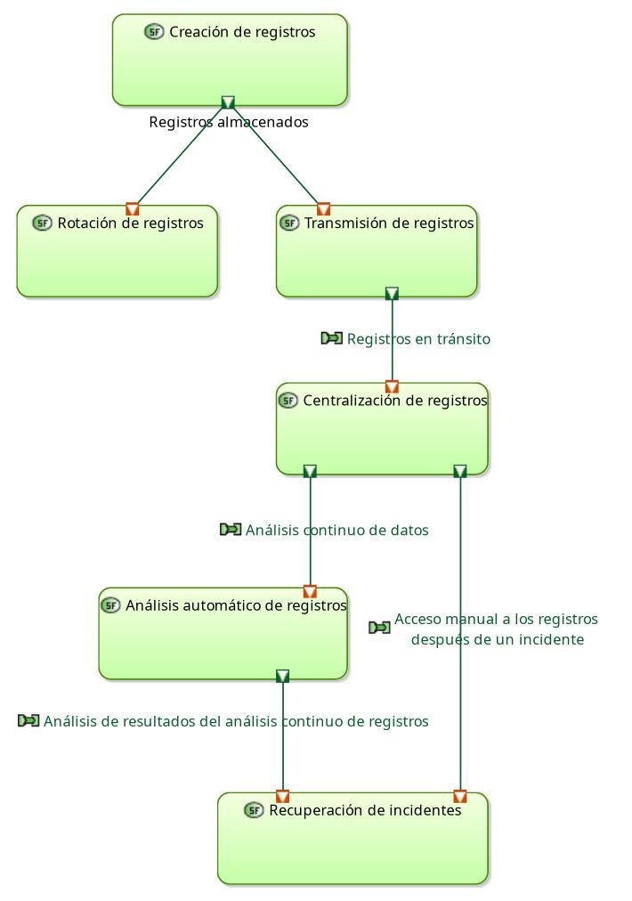Ilustración 15: [SDFB] Monitorización
- Comunicaciones seguras: A continuación se muestra un gráfico de las comunicaciones seguras que se contemplan en la organización:
  - Comunicaciones seguras: La funcionalidad relativa a estas se encarga de securizar las comunicaciones no confidenciales relacionadas con la organización. Esta incluye comunicaciones hasta nubes públicas de terceros y la infraestructura pública de la empresa.
  - Comunicaciones confidenciales: Funciones relacionadas al tunelado y protección de las comunicaciones confidenciales. Estas tienen como destino la infraestructura privada de empresa y partes de la infraestructura pública.
  - Comunicaciones de administración: Funciones relacionadas al tunelado de comunicaciones dedicadas a la administración de la infraestructura. Estas comunicaciones tienen el nivel más alto de confidencial y pasan a través de un doble túnel. Utilizan el túnel. de las comunicaciones confidenciales más un segundo túnel. de autenticación en la infraestructura.
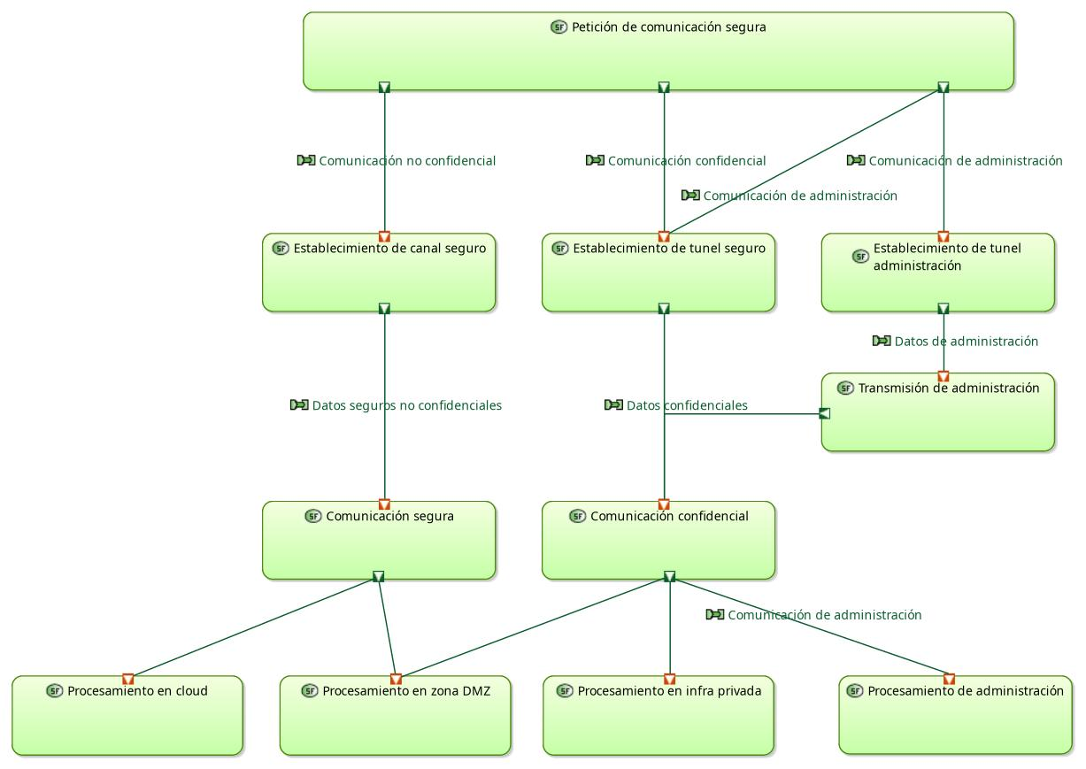Ilustración 16: [SDFB] Comunicaciones seguras
- Gestión de identidades y accesos: La funcionalidad de gestión de identidades y accesos se divide en dos partes bien diferenciadas pero conectadas a través del concepto de usuario:
  - Autenticación: Las funciones relacionadas con demostrar que la persona a manos del dispositivo/aplicativo/red es el usuario. Esto se realizará de diferentes formas según el proceso elegido ya sea contraseña/biometría para el acceso local al dispositivo, 2FA para ciertos aplicativos cloud o certificados para redes.
  - Autorización: La gestión de permisos por usuario. En este caso se hará uso de Control de Acceso Basado en Roles (RBAC por sus siglas en inglés). Para esto se definirán roles de forma centralizada con permisos y se asignarán esos roles a los usuarios.
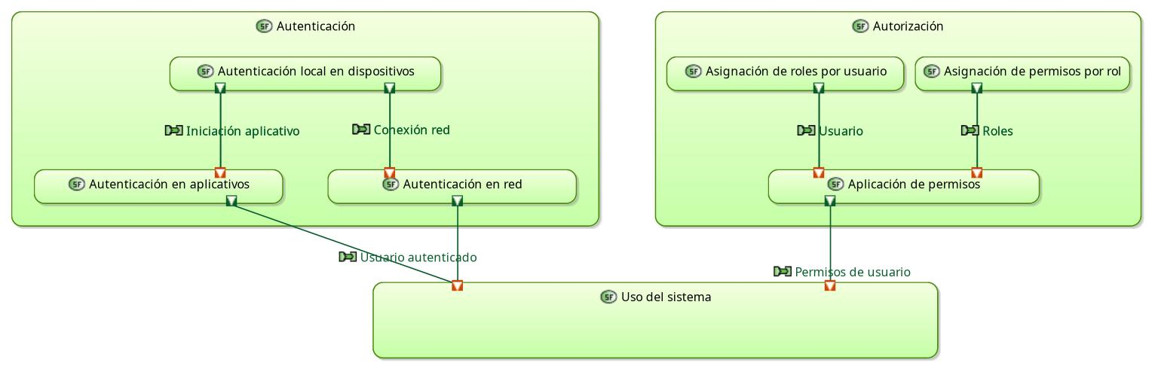Ilustración 17: [SDFB] Gestión de Identidades y Accesos
- Formación: Al ser una empresa de ciberseguridad se considera a los empleados con un grado de conocimiento en ciberseguridad elevado. Aún y todo se formará a los empleados de forma continua en ciberseguridad. Esta función está dividida en cuatro subfunciones:
  - Diseño del plan formativo: Este plan se debe generar en base a las políticas de seguridad y a un proceso de evaluación de las formaciones anteriores.
  - Formaciones internas: Tiene el objetivo de formar a los empleados en las políticas específicas y las herramientas utilizadas internamente.
  - Formaciones externas: Formaciones de mucha profundidad en tecnologías o procesos concretos de los cuales la empresa falte conocimiento.
  - Tests y evaluación: Pruebas y evaluaciones de las reacciones de los empleados y el uso de buenas prácticas. Estas pueden ser automatizadas o manuales (phishing tests), discretas o continuas (análisis de uso de 2FA), etc.
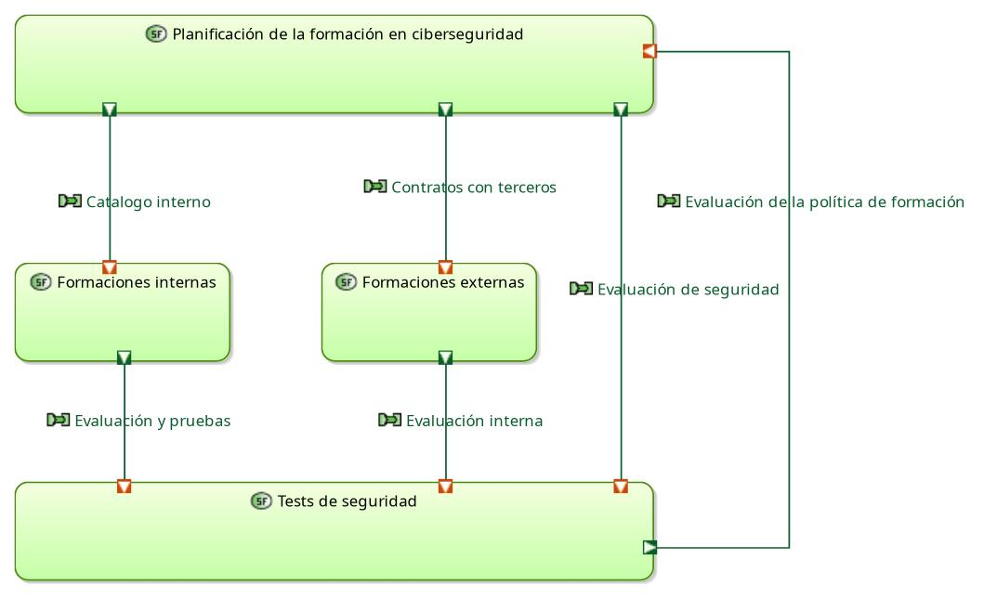Ilustración 18: [SDFB] Formación
- Gestión local de la información en dispositivos: Funcionalidades relacionadas con el almacenamiento y transmisión de datos localmente en el dispositivo. La mayoría de estas se modificarán por políticas y configuraciones pero es necesario mencionarlas. En la imagen siguiente se pueden ver las funciones y algunas de sus interacciones con otras funciones del sistema de seguridad.
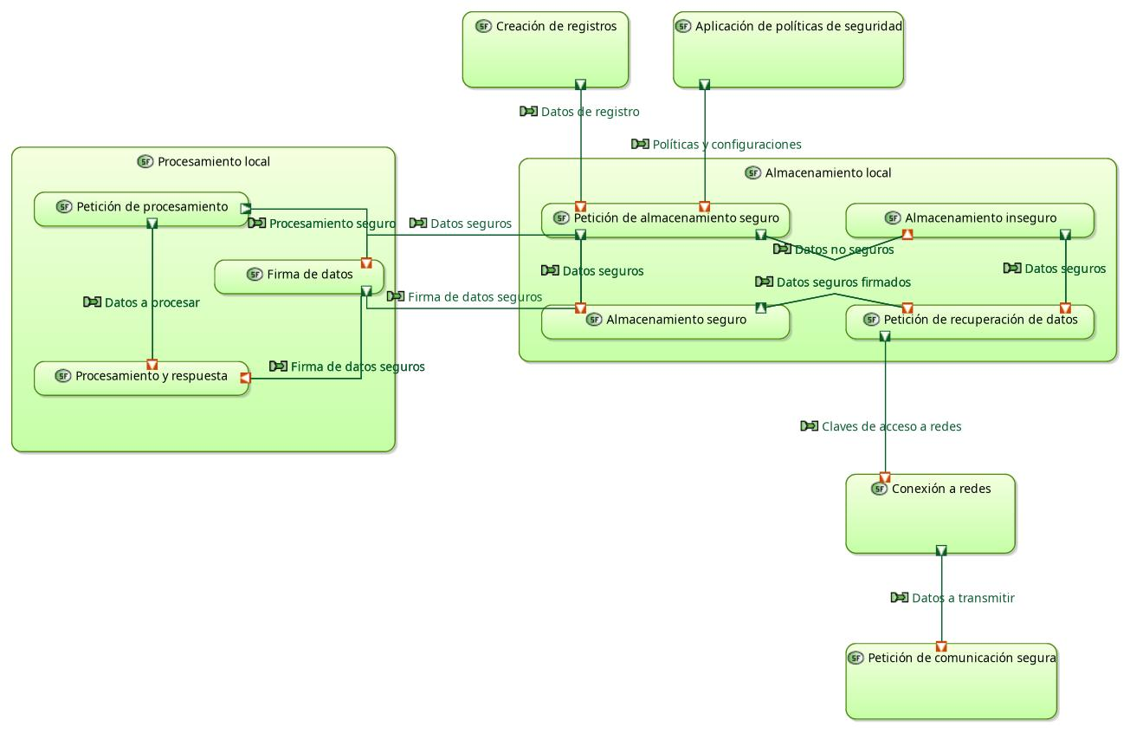Ilustración 19: [SDFB] Uso local de dispositivos
En el siguiente fichero excel se puede ver la asignación de requisitos por funcionalidad y servirá como soporte de la trazabilidad de los mismos:
Fichero 2: Trazabilidad requisitos - Funciones del sistema

Arquitectura de seguridad del sistema
La arquitectura final del sistema, la elegida no la única, se presenta en esta sección. Esta se estructura alrededor de diferentes capacidades del sistema y su análisis. Se agrupan según las capacidades operacionales y se enfocan en la securización de las mismas.
Para el diseño, y se remarcará en los puntos concretos, se ha tenido en mente las siguientes limitaciones impuestas:
- Presupuesto limitado: El carácter de scale-up de la empresa implica una entrada de capital mayor que en años anteriores pero aún lejana de las necesidades completas para satisfacer todos los requisitos.
- Política BYOD: La empresa mantiene su negativa a implantar dispositivos corporativos con lo cual el origen y la cadena de manufactura no se pueden securizar en este momento.
- Arquitectura multicloud con poca infraestructura local: La empresa prefiere mantener al mínimo la infraestructura local para reducir costes. De aquí ciertas configuraciones y requisitos pasarán a aplicar a los proveedores o servicios cloud y afectarán a los procesos de comisionado de infraestructura.
Con todo lo anterior y buscando una solución basada lo más posible en software la arquitectura de alto nivel mostrada en la siguiente imagen es la que se utilizará. En ella se muestran las entidades que se han identificado anteriormente con ciertos componentes de seguridad añadidos. Los componentes concretos, su utilización y los motivos de su selección se discutirán en las secciones siguientes.
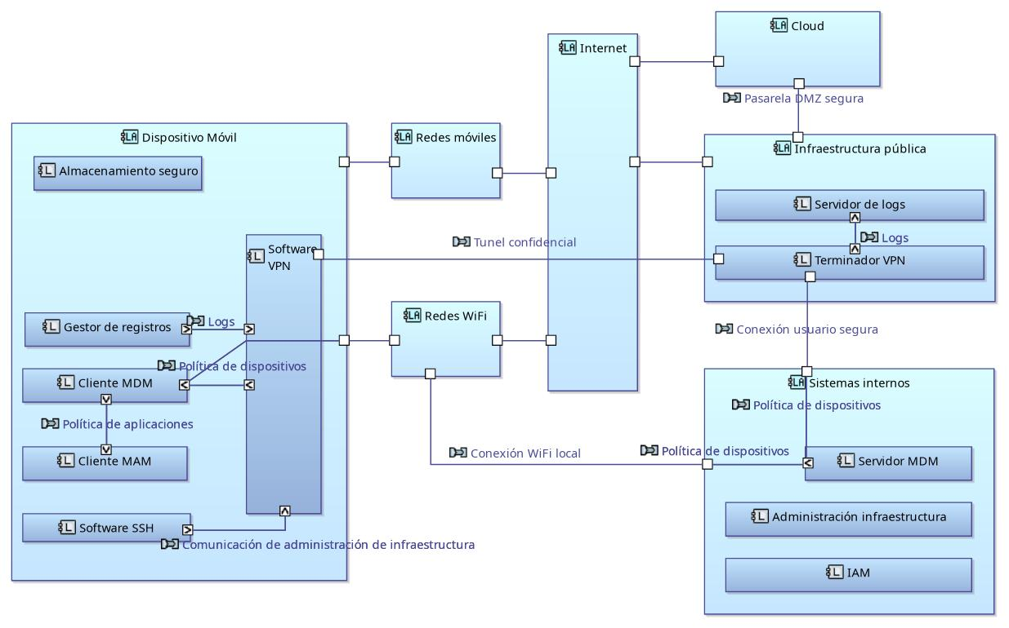Ilustración 20: [LAB] Arquitectura de alto nivel del sistema
Una vez visto el alto nivel se puede dividir la asignación de funciones según el actor en el que se alocan y el componente.
Dispositivo móvil
Empezaremos por el dispositivo móvil al ser el más cargado de cambios.
Estos componentes se describen a continuación junto a una serie de requisitos derivados debajo de todos ellos se puede ver una imagen que los engloba para ver interacciones y flujos en conjunto:
- Gestor de registros: Componente que engloba la funcionalidad local de creación, rotación y transferencia de registros o logs. Este componente debe tener las siguientes características para poder ser elegido:
  - Funcionar a bajo nivel: para asegurar la captura del mayor número de eventos el componente debe recogerlos al más bajo nivel posible.
  - Configurabilidad: El componente debe ofrecer la posibilidad de configurar el nivel de registro requerido. Info, Warning, Error y Critico deben ser configuraciones posibles.
  - Cross-plataforma: El componente debe ser compatible al menos con las dos grandes plataformas, Android y Apple
  - Rotable: Los registros deben poder ser rotados de forma continua y automática.
  - Estándar: Debe producir registros con formato estándar que permita su análisis en conjunto. También es posible que el formato sea configurable para que esta característica esté cubierta.
  - Almacenable localmente: Por el carácter deslocalizado y desconectable de los dispositivos móviles los registros deben almacenarse de forma local y segura.
  - Resistente a súper-flujos: El componente debe poder resistir ataques de denegación de servicio por exceso de eventos. Esta característica debe ser configurable.
- Almacenamiento seguro: componente software con apoyo en hardware cuando sea posible. Engloba la funcionalidad de almacenamiento seguro y confidencial de datos.
  - Flexible: Este componente debe ser flexible y apoyarse en sistemas hardware cuando sea posible.
  - Íntegro: Este componente debe ser capaz de validar la integridad de los datos grabados y recuperados. Esto lo debe hacer por firma con un algoritmo de firma aceptado en el FIPS 186-4 Digital Signature Standard.
  - Encriptado: El componente debe como mínimo asegurar la encriptación del almacenamiento local.
  - Expirable: El componente debe expirar los datos que lo requieran.
- Gestor de identidades: Este componente engloba toda la funcionalidad relacionada con la gestión local de identidades y la autorización. Regido por la política de seguridad debe controlar las identidades de usuario local y de los servicios usados. Debe de tener las siguientes características como mínimo:
  - Configuración remota: Debe poder configurarse por medio de una política de seguridad del administrador de seguridad.
  - Doble factor de autenticación: Debe ofrecer la posibilidad de obtener tokens de 2FA para autenticar al usuario en todos los servicios.
  - Normativa Nist 800-63-3: El componente debe cumplir la normativa descrita por el nist en cuanto a medios de autenticación y autorización. Para esto, debe hacer uso del componente de almacenamiento seguro para el depósito de tokens, credenciales y contraseñas.
- Software SSH: Componente necesario para la administración de recursos IT. Este componente permite conectar con los sistemas privados de la empresa con permisos especiales. Este software debe estar configurado de la siguiente manera:
  - Autenticación local: El usuario debe autenticarse por medios biométricos o de contraseña para usar el componente
  - Autenticación remota: El usuario debe disponer de credenciales de autenticación remota almacenados de forma segura. Estos credenciales deben ser un certificado X.509 con extensiones limitadas. Este debe contener, Nombre completo, alias, clave pública, rol en la empresa. Estos datos se utilizarán por motivos de registro ya que la asignación de roles se produce del lado del servidor.
  - Interfaz: La interfaz debe bloquearse a partir de 1 minuto sin actividad y debe requerir de autenticación local para desbloquearse.
- Software VPN: Componente encargado de cubrir las funcionalidades de confidencialidad de comunicaciones. Este componente se utiliza actualmente en ciertos casos pero debe aumentarse su uso para fomentar las comunicaciones a través de esta. El componente debe cumplir los siguientes requisitos:
  - Configuración: El componente debe permitir la configuración del mismo por componentes externos como el cliente MDM u otros.
  - Autenticación local: El componente debe permitir la autenticación del usuario localmente ya sea biometricamente o por contraseña.
  - Autenticación remota: El componente debe utilizar credenciales provistas por la política de seguridad. Se concretarán como certificados X.509. Los certificados deberán contener siempre la identidad completa del usuario, rol y las claves públicas.
  - Almacenamiento seguro: el componente debe utilizar el componente de almacenamiento seguro y confidencial para los certificados de acceso.
  - Loggeo: El componente debe registrar todos los eventos al componente de registro de eventos. Los eventos a registrar deben estar definidos por la política de seguridad y deben ser como mínimo:
    - Intento de conexión fallido
    - Conexión establecida
    - Conexión terminada
    - Conexión interrumpida
  - Resistencia a cambio de red: El componente debe mantener el túnel activo durante las itinerancias de red.
  - Desconexión: El componente debe terminar la conexión cuando no se reciba signos de vida de la VPN durante más de un tiempo configurable.
  - Autenticación de servidor: El componente debe confirmar la identidad del servidor y contrastar que el certificado enviado no esté en las listas de revocación configuradas.
- Software MDM: Componente encargado de las funcionalidades relacionadas con la instalación, actualización y revocación de políticas de seguridad en dispositivos móviles. Este componente debe tener las siguientes características como mínimo:
  - Multiplataforma: El componente debe soportar las dos plataformas mayoritarias, Android y Apple.
  - Almacenamiento seguro: El componente debe poder utilizar el componente de almacenamiento seguro para el almacenamiento confidencial de las políticas de seguridad.
  - Comunicaciones seguras: El componente debe comprobar la seguridad de las comunicaciones antes de recibir nuevas o actualizadas políticas de seguridad.
  - Administrador: El componente debe ofrecer posibilidad de administrar el dispositivo remotamente.
- Software MAM: Este componente configura y aplica las políticas de seguridad a los diferentes componentes y entidades aplicativas.

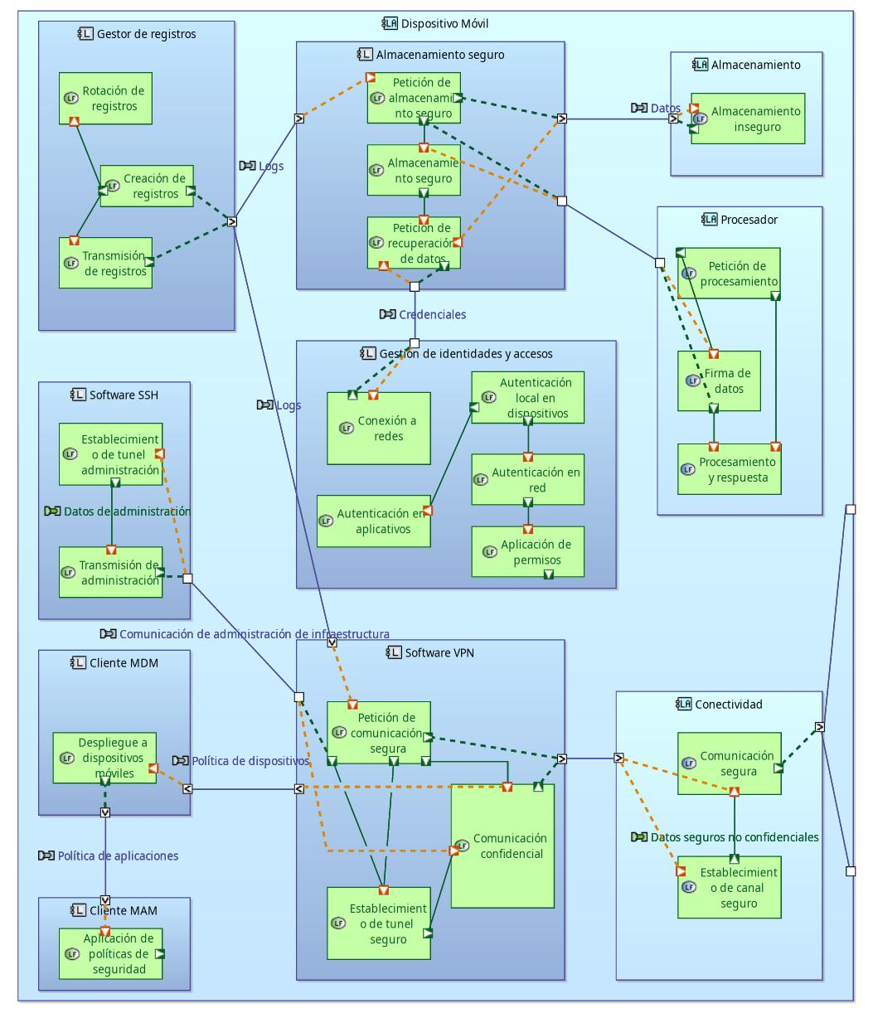Ilustración 21: [LAB] Dispositivo Móvil
Infraestructura privada
La infraestructura privada de la empresa debe incluir ciertos componentes extra para cumplir con los requisitos de seguridad necesarios. Estos componentes se describen a continuación y se pueden ver junto a su asignación funcional y sus interacciones en la Ilustración 22: [LAB] Infraestructura y empleados.
- Administración de Infraestructura: Este componente debe cumplir la función de terminador SSH. Permite a los usuarios administradores conectándose a través de SSH administrar la infraestructura de la organización. Para ello el componente debe cumplir con las siguientes consideraciones:
  - Autenticación del usuario: el componente debe autenticar al usuario a través de su certificado X.509.
  - Autorización del usuario: El componente debe gestionar la autorización de usuarios haciendo uso del sistema de gestión de identidades y accesos descrito a continuación.
  - Autenticación del servidor: El componente debe proveer al software cliente una identidad válida y verificable perteneciente a la empresa.
  - Loggeo: el componente debe loggear cualquier intento de conexión fallido o válido además de cualquier comando de administración ejecutado a continuación.
  - Timeout: El componente debe finalizar conexiones sin actividad pasados intervalos configurables.
  - VPN: El componente debe ser compatible con el sistema de tunelado confidencial. Es decir, El túnel SSH debe ir tunelado a través del túnel VPN.
- Gestor de Identidades y Accesos (IAM): Este componente es la solución técnica a la centralización de la gestión de identidades y accesos. Debe permitir lo siguiente:
  - Gestión de roles y usuarios: Con el sistema RBAC elegido el componente debe poder gestionar roles con diferentes permisos y asignación de roles a usuarios.
  - Roles por servicio: el componente debe permitir seleccionar los roles asignados a cada usuario por servicio y no de forma global.
  - Almacenamiento seguro: El componente debe almacenar las configuraciones y datos de forma segura y confidencial.
  - Revocación: El componente debe permitir la revocación de identidades a través de medios configurables, como mínimo Listas de revocación de certificados (CRL por sus siglas en inglés) y Sellado de certificados (OCSP stapling por sus siglas en inglés).
  - Rotación de credenciales: El componente debe fijar fechas de expiración en todos los credenciales gestionados y revocarlos pasada la fecha de espiración.
- Servidor MDM: Servidor encargado de la implementación técnica, gestión y distribución de políticas de seguridad a dispositivos móviles. Este componente debe tener las siguientes características para ser elegido:
  - Multiplataforma: Las políticas producidas por el componente deben ser compatibles con al menos las dos plataformas mayoritarias, Android y Apple.
  - Gestión de políticas de aplicación: Este componente se utilizará para la creación de políticas MAM.
  - Distribución multicanal: El componente debe poseer un medio de distribución configurable. Por el momento se ha optado por distribución a través de la VPN empresarial o del WiFi local de la empresa pero esto podría cambiar.
  - Integridad de políticas: El componente debe disponer de un mecanismo de comprobación de la integridad de las políticas producidas. Este mecanismo debe seguir los estándares de firma del NIST. [10]

Infraestructura pública
La infraestructura pública de la empresa debe incluir ciertos componentes extra para cumplir con los requisitos de seguridad necesarios. Estos componentes se describen a continuación y se pueden ver junto a su asignación funcional y sus interacciones en la Ilustración 22: [LAB] Infraestructura y empleados.
En la infraestructura pública de la empresa se deben instalar los siguientes componentes:
- Terminador VPN: Este componente cubre la funcionalidad del túnel VPN del lado de la infraestructura. Debe proteger y enrutar las comunicaciones confidenciales hacia su destino o desde su origen. Este componente debe contar con las siguientes características:
  - Autenticación del usuario: el componente debe autenticar al usuario a través de su certificado X.509.
  - Autorización del usuario: El componente debe gestionar la autorización de usuarios haciendo uso del sistema de gestión de identidades y accesos descrito a continuación.
  - Autenticación del servidor: El componente debe proveer al software cliente una identidad válida y verificable perteneciente a la empresa.
  - Loggeo: el componente debe loggear cualquier intento de conexión fallido o válido además de cualquier comando de administración ejecutado a continuación.
  - Timeout: El componente debe finalizar conexiones sin actividad pasados intervalos configurables.
- Servidor de logs: Este componente se encarga de la centralización y análisis automático de registros de eventos. Recibe registros de todos los sistemas y hace un filtrado y análisis de anomalías de forma continua. Este puede ser utilizado posteriormente para hacer análisis preventivo o en caso de un incidente analizar posibles causas. Para cumplir con estas funciones el componente debe:
  - Permitir múltiples fuentes de datos: Debe ser compatible con sistemas diversos incluyendo dispositivos físicos otros componentes de seguridad, o incluso proveedores externos.
  - Almacenamiento seguro: Los registros debido a su carácter confidencial deben ser almacenados de forma segura.
  - Procesamiento configurable: El análisis automático de registros debe regirse por reglas de procesamiento configurables, que permitan la evolución de los mecanismos de detección y alertas.
  - Rotación de registros: Los registros deben almacenarse un período configurable por política y como mínimo 1 mes. Esto permite el análisis de datos ante un escenario de recuperación.

Empleados
Los empleados también se verán afectados por cambios en la arquitectura para acomodar la seguridad. Los cambios, atribuciones funcionales e interacciones se pueden ver en la Ilustración 22: [LAB] Infraestructura y empleados.
Con el cambio de arquitectura se ha de definir el rol de Empleado de seguridad como persona al cargo de la gestión de la seguridad de la empresa. Esta persona puede ser un empleado ya existente o una nueva contratación. Debe aglutinar las siguientes funciones de analista de seguridad definiendo las políticas de seguridad, gestión de formación tomando al cargo la formación en ciberseguridad y análisis de sucesos y recuperación de incidentes.
Para cumplir con estas funciones el empleado debe cumplir con una serie de características:
- El empleado debe tener experiencia en el análisis de amenazas, ya sea como parte de un análisis de riesgos como de un ejercicio de análisis después de un ataque.
- Experiencia con sistemas de gestión de políticas de seguridad. Esto incluye el diseño de la política y la implementación en el servidor MDM.
- Experiencia en la realización de pruebas y tests de seguridad para la evaluación del catálogo formativo.
- Conocimientos de ciberseguridad extensos incluyendo seguridad de dispositivos móviles para la elaboración de catálogos formativos.
El resto de empleados se verán afectados por los cambios de arquitectura teniendo que pasar por formaciones en ciberseguridad y tests de ciberseguridad.

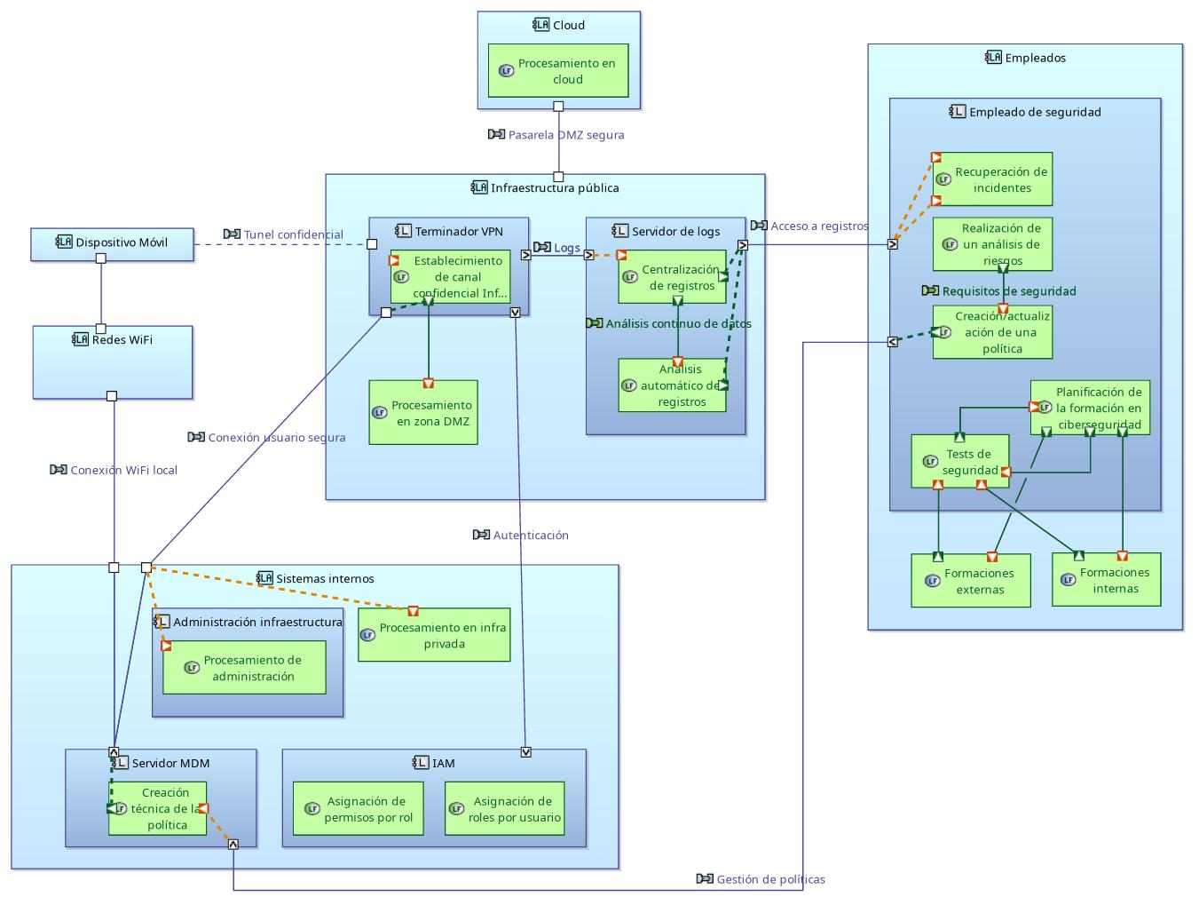Ilustración 22: [LAB] Infraestructura y empleados
Requisitos de los componentes
En el Fichero 3: Requisitos de los componentes se presenta un resumen de los requisitos y las características a aplicar a los diferentes componentes de la solución y en el Fichero 4: Trazabilidad Componentes o Actores - Requisitos su relación a los componentes o actores.

Fichero 3: Requisitos de los componentes

Fichero 4: Trazabilidad Componentes o Actores - Requisitos

Flujos de datos de comunicación
En esta sección se presentan diagramas de flujo de datos. Tanto puramente funcionales como relacionados a las entidades. De esta forma se establecen los parámetros temporales y orden de ejecución.
Conexión a DMZ
El primer flujo que vamos a analizar, es el de conexión a una zona desmilitarizada o DMZ. Este flujo es el principal ya que confiere confidencialidad a las conexiones entre dispositivos móviles y la infraestructura empresarial.
Para conferir a esta conexión del nivel de confidencialidad necesario se propone el establecimiento de una VPN segura. Para ello la VPN del lado del servidor se establecerá con las siguientes características:
- Que de acceso a todos los proveedores de DMZ en una única VLAN por motivos de coste.
- Con una prueba de identidad del lado del servidor
- Con encriptación de flujos definida según estándar y política
Del lado del cliente, la configuración que será distribuida a través de políticas de seguridad contendrá lo siguiente:
- Certificado del cliente según el requisitado previo.
- Configuración DNS para solo redirigir conexiones que necesiten ser confidenciales o a servidores confidenciales.
- Autenticación del servidor de VPN por defecto para evitar ataques MitM durante el establecimiento de la sesión.
Para el proceso de establecimiento del túnel se usarán siempre protocolos VPN seguros como openVPN con firmas y protocolos de encriptación seguras y confidenciales. Para una descripción precisa se puede consultar en la referencia [11].
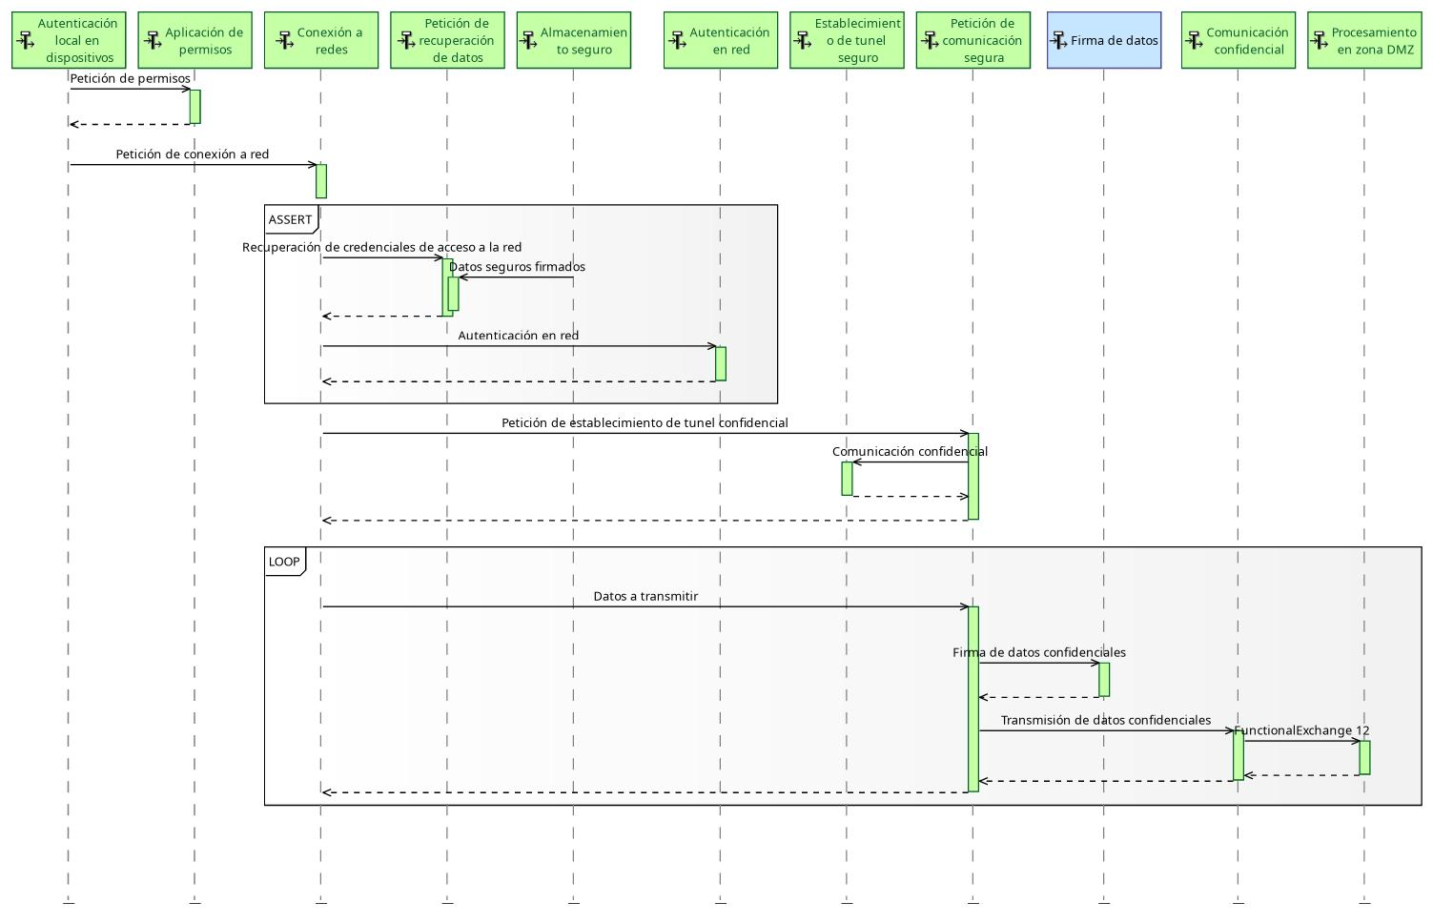Ilustración 23: [FS] Conexión a DMZ
Conexión de administración
La administración de la infraestructura de la empresa se ha protegido tras una capa extra de seguridad, un túnel SSH. Este túnel transita sobre la Conexión DMZ desde el dispositivo móvil hasta la DMZ. De aquí sigue el túnel de administración hasta la infraestructura privada de la empresa.
Este túnel provee a la conexión de un nivel extra de confidencialidad además de un sistema fuerte de autenticación y no repudio.

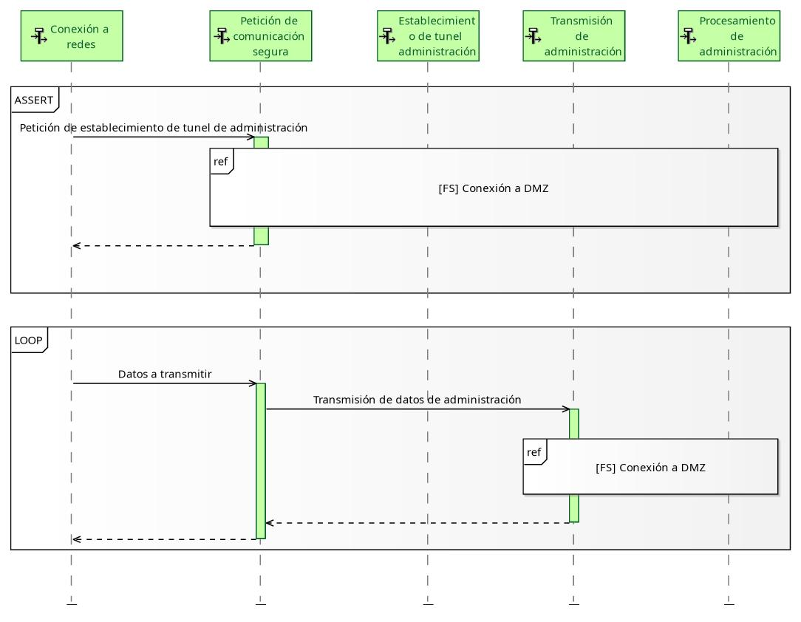Ilustración 24: [FS] Conexión de administración
Conexión de voz confidencial
Las conexiones de voz confidenciales se producen de forma automática entre empleados de la empresa usando la VPN. Es por esto que no se han tenido que añadir componentes para este flujo.
La empresa usa Skype que es un protocolo punto a punto con lo cual la conexión entre dos empleados en la misma VLAN se realiza directamente. Como todos los empleados conectados a la VPN se encuentran en la misma VLAN la conexión entre ellos se produce internamente. Esta conexión es en dicho caso confidencial.

Conexión a internet de un dispositivo móvil
Las conexiones a internet de los dispositivos móviles de los empleados siguen siendo directas. La VPN solo redirige tráfico interno de la empresa a través de ella. Esto es una decisión de diseño por varios motivos:
- Económico: El administrar todo el tráfico de todos los empleados en todo momento a través de la infraestructura de la empresa es muy costoso
- Privacidad: Los datos privados de los empleados son privados y el almacenar registros de ellos requiere de medidas de gestión de la privacidad muy avanzadas para una empresa como la seleccionada.

Análisis de la adaptación basado en el análisis de riesgos
En esta sección se intenta trazar el cumplimiento de los requisitos por parte de la arquitectura diseñada. Para ello durante el desarrollo se han mantenido las relaciones entre:
- Amenazas y entidades operacionales en el Fichero 1: Trazabilidad de amenazas - Entidades operacionales.
- Funciones del sistema y requisitos en el fichero Fichero 2: Trazabilidad requisitos - Funciones del sistema.
- En la sección anterior se puede ver la relación de nuevos requisitos de componentes
La trazabilidad de requisitos de seguridad a requisitos de componentes se puede encontrar en el anexo 7.2.
Para terminar la trazabilidad, a continuación se analizará cada dimensión de la seguridad de la arquitectura. Estas dimensiones se utilizaron como base del análisis de riesgos y se describen en más detalle en la sección 3.3 Riesgos asociados a las amenazas .También se discutirá si la arquitectura propuesta aumenta la seguridad o si cubre posibles problemas en dichas dimensiones. En caso de que no sea así se discutirá porqué es el caso o que decisión técnica ha llevado a ello:
- Autorización: Este grupo de procesos otorga permisos de diferente grado a los usuarios que los pidan.
  - Los procesos de autorización se han centralizado en el IAM para la gestión de roles.
- Autenticación: Conjunto de acciones que identifican a un usuario. Pueden ser contraseñas, certificados, datos biométricos u otros.
  - La autenticación local se ha forzado a autenticación con biometría o contraseña
  - La autenticación con servicios se ha fortalecido añadiendo certificados de identidad y listas de revocación.
  - Se ha centralizado la asignación de identidades en el IAM.
- Contabilización/Accounting: Monitorización del uso de recursos por parte de los usuarios.
  - Se han definido sistemas y políticas de gestión de registros
  - Se ha añadido el rol de analista de seguridad para el análisis de los registros
- Confidencialidad: la ISO/IEC 27002 define la confidencialidad de la siguiente forma: "garantizar que la información es accesible sólo para aquellos autorizados a tener acceso".
  - Se ha introducido una capa de confidencialidad en las comunicaciones con la infraestructura mediante VPN
  - El componente de almacenamiento seguro ha dotado a los datos estáticos de confidencialidad.
- Integridad: La inmutabilidad de los datos define el grado de integridad. Un sistema con integridad de dato deberá detectar cualquier modificación de los datos no esperada.
  - Los datos en tránsito son íntegros por el funcionamiento de los túneles VPN
  - Los datos almacenados han de ser almacenados con una firma para comprobar su integridad en la recuperación.
- Disponibilidad: La disponibilidad de un sistema es un parámetro que mide el tiempo que ofrece servicio. Cuando un sistema esta fuera de servicio se cuenta como si no tuviese disponibilidad.
  - El uso de túneles para las comunicaciones asegura la disponibilidad de las mismas
  - Los datos estáticos no se verán sobrepasados por los registros gracias a los requisitos de súper-flujos en el componente
- No repudio: Se refiere a la habilidad de probar el origen y la integridad de los datos.
  - La validación de la identidad del servidor y cliente con certificados durante la conexión a un túnel VPN hace que esto se cumpla.

Conclusiones

Conclusiones
En este trabajo se ha tratado la securización de una empresa seleccionada. La solución se ha presentado en forma de una arquitectura de referencia basada en un análisis de riesgos de la organización. El análisis de riesgos y el diseño de la arquitectura se han llevado a cabo siguiendo metodologías probadas y contrastadas. La solución técnica se ha apoyado en estándares conocidos y extensamente aplicados por gobiernos y grandes empresas.
En la actualidad las soluciones ofrecidas siempre están centradas entorno a una solución técnica concreta. En este trabajo se ha tratado de gestionar de forma abstracta haciendo hincapié en las interacciones y el requisitado pudiendo después sustituirse los componentes por diferentes soluciones técnicas.
También se ha tratado de definir operaciones y modos de trabajo alternativos para la aplicación de la solución. Esto incluye formación y prueba de las soluciones como parte de la arquitectura.
Por último se ha intentado dotar a la solución de configurabilidad e iterabilidad haciendo que futuros desarrollos o evoluciones de la arquitectura operacional puedan ser tenidos en cuenta. Esto permite a la organización de referencia (una scale-up) continuar creciendo sin que la solución ser una restricción.
Como base de todo este trabajo se ha revisado las metodologías, entornos y soluciones técnicas existentes en el entorno de la seguridad de sistemas móviles. De esta revisión se han extraído las bases para analizar los riesgos y las amenazas que acechan a tal arquitectura operacional.
El análisis de amenazas y riesgos de la organización ha producido una serie de requisitos de seguridad que la arquitectura producida debía cubrir.

El trabajo realizado
La planificación mostrada en la sección 1.4.3 Organización temporal del trabajo no se ha podido seguir de forma estricta. El estudiante estuvo desconectado por motivos laborales durante un mes.
Durante el segundo mes de trabajo no se pudo realizar las tareas. Esto se ha traducido en un retraso en la segunda entrega pero no ha afectado ni en la tercera ni cuarta entrega. Este desvío temporal no ha afectado al producto final entregado.
Así como la planificación temporal ha variado el enfoque metodológico no ha variado. La metodología establecida en la sección 1.3 Enfoque y método seguido ha sido el aplicado a lo largo de todo este trabajo. Se puede ver estudiando la falta de diferencias entre dicha sección y la sección 5.1 Conclusiones.
Para recuperar parte del tiempo perdido se ha tenido que reducir el trabajo de especificación detallada manteniéndonos a un nivel de especificación de referencia en lugar de especificar los sistemas productivos más apropiados para cada componente. Esto no ha sido una modificación como tal de los objetivos ya que era solo un objetivo añadido en caso de que diese tiempo.

El trabajo por realizar
Este proyecto aspira a ser un documento de referencia para aplicaciones en proceso de transición de pequeña a mediano tamaño. Como tal solo lista componentes lógicos necesarios para la securización de las comunicaciones y los dispositivos móviles.
Como tal este trabajo no tiene demasiado margen de investigación restante. En cambio desde un punto de vista de ingeniería este trabajo puede ser continuado a base de crear aplicaciones físicas del mismo.
Una vía para continuar el trabajo de investigación sería la formalización de la metodología usada para el diseño de arquitecturas seguras. La metodología Arcadia ha sido utilizada con este fin satisfactoriamente y ha demostrado las capacidades necesarias. Esta metodología no está diseñada con este fin pero puede ser adaptada. Con esta adaptación habría que incluir los enfoques en el programa de referencia Capella.
Además de lo mencionado anteriormente este proyecto son las bases para la implantación de esta arquitectura en la empresa de referencia por parte del estudiante. Este proceso de definición de arquitectura física y definición de políticas se llevará a cabo durante el verano de 2021.

Bibliografía

0: Luke Fielding, BYOD Top 6 Trends you need to know about in 2015 , 2015, https://www.hsdl.org/?view&did=739250
1: , Information technology — Security techniques — Information security risk management, 2018
2: National Institute of Standards and Technology, Framework for Improving Critical Infrastructure Cybersecurity, 2018
3: International Security Forum, Information Risk Assessment Methodology 2 (IRAM2),
4: Enterprise Architecture Blog, Security architecture, , https://sites.google.com/site/aniketsaoblog/home/security-architecture
5: Federal CIO Council and Department of Homeland Security, Mobile Security Reference Architecture, 2013
6: National Security Agency and Central Security Service, MOBILE ACCESS CAPABILITY PACKAGE, 2019
7: Centro Criptológico Nacional, CCN-STIC 496 - Sistemas de Comunicaciones Móviles Seguras, 2018
8: , Cybersecurity of 5G networks EU Toolbox of risk mitigating measures, 2020
9: Paloalto networks, Cloud Security Blindspots: Detecting and Fixing Cloud Misconfigurations, 2020
10: National Institute of Standards and Technology, FIPS 186-4 - Digital Signature Standard (DSS), 2013
11: Mozilla, Security/Server Side TLS,

Anexos

Relación amenazas-entidades
Cat | Amenaza | Nube pública | Infraestructura pública de la empresa | Infraestructura privada de la empresa (servicios internos) | Estaciones de trabajo | Dispositivos móviles empresariales | Dispositivos móviles privados | Redes móviles | Redes wifi de acceso | Red central o internet | Red de localización
Físicos | Robo |  |  |  | x | x | x | x | x
Físicos | Pérdida |  |  |  | x | x | x
Físicos | Modificación |  |  |  | x | x | x |  |  |  | x
Físicos | Periféricos |  |  |  | x | x | x
Redes | MitM |  |  |  | x | x | x |  | x | x
Redes | Redes inseguras |  |  |  | x | x | x |  |  | x
Redes | Saturación |  |  |  | x |  |  | x | x
Redes | Suplantación |  |  |  | x |  |  |  | x | x | x
SO | Aplicaciones |  |  |  |  | x | x | x | x |  | x
SO | Malware |  |  |  |  | x | x | x | x |  | x
Web | Navegadores |  |  |  |  | x | x
Web | Cross-Site |  |  |  |  | x | x
 | Proveedores de servicios | x | x |  | x |  |  |  |  | x
Usuario | Ingeniería social | x | x | x | x | x | x | x | x |  | x
Usuario | Filtración |  |  | x | x | x | x | x | x
Usuario | Tracking |  |  |  | x | x | x |  |  | x
Usuario | Infiltración | x | x | x | x | x | x
Usuario | Mal Uso |  |  |  | x | x | x
Tabla 3: Relación entre amenazas y entidades

Trazabilidad de requisitos de seguridad a requisitos de componentes
Debido al tamaño de la tabla de requisitos se ha optado por adjuntar el documento con la trazabilidad pormenorizada. Este se puede ver a continuación:

Fichero 5: Trazabilidad requisitos funcionales - Requisitos componentes

